**HỌC VIỆN CÔNG NGHỆ BƯU CHÍNH VIỄN THÔNG**



**-----🙠🕮🙢 -----**

**MÔN HỌC: NHẬP MÔN CÔNG NGHỆ PHẦN MỀM**

**NHÓM HỌC PHẦN: NHÓM** **04**

**ĐỀ TÀI: HỆ THỐNG QUẢN LÝ THƯ VIỆN QUỐC GIA**

**NHÓM BTL 12**

**Lê Bá Hoài - B18DCCN237**

Trần Khánh Ngân - B18DCCN445

Đỗ Thị Thanh Thanh - B18DCCN602

Nguyễn Phương Thảo - B18DCCN621

**Modul: Thống kê độc giả theo lượt mượn**

**Yêu cầu của bài: Test hộp đen**

**GLOSSARY LIST**

|  |  |  |  |
| --- | --- | --- | --- |
| STT | Tên | Tên tiếng anh | Giải nghĩa |
| **Nhóm người** | | | |
| 1 | Độc giả | Reader | Người đọc sách và mượn sách tại thư viện |
| 2 | Quản Quản lý | Manager | Người quản lý thư viện chung |
| 3 | Thủ thư | Librarian | Người quản lý ra, vào của độc giả, cho độc giả mượn sách |
| 4 | Thủ kho | Stocker | Người quản lý kho sách |
| 5 | Nhân viên quản trị | Admin | Người quản lý tài khoản nhân viên |
| 6 | Nhân viên bảo vệ | Guard | Nhân viên bảo vệ thư viện |
| 7 | Nhân viên vệ sinh | Sanitation worker | Nhân viên lau dọn thư viện |
| 8 | Nhân viên quản lý thẻ | Card Manager | Nhân viên quản lý thẻ bạn đọc |
| 9 | Nhà cung cấp | Supplier | Nhà cung cấp sách cho thư viện |
| 10 | Nhà xuất bản | publisher | Nơi in ấn xuất bản sách |
| 11 | Tác giả | Author | Người viết sách |
| 12 | Nhà cung cấp dịch vụ mạng | Network service provider | Nhà cung cấp các dịch vụ mạng cho máy tính trong thư viện |
| **Nhóm vật dụng** | | | |
| 13 | Sách | Book | Sách trong thư viện |
| 14 | Phòng | Room | Phòng đọc của thư viện |
| 15 | Thẻ | Card | Thẻ thành viên của thư viện |
| 16 | Bàn ghế | Furniture | Bàn ghế trong phòng học được đánh số thứ tự |
| 17 | Máy tính | Computer | Máy tính của thư viện |
| 18 | Giá sách | Bookshelves | Các kệ sách được đánh dấu |
| 19 | Phiếu mượn sách | Book loan slip | Phiếu ghi chép việc mượn sách của độc giả |
| 20 | Cơ sở vật chất | Infrastructure | Cơ sở vật chất bao gồm điều hoà, wifi, đèn, quạt ,... |
| 21 | Danh sách sách | Book list | Danh sách các loại sách |
| 22 | Số lượng sách | Number of book | Số lượng các sách cùng một loại |
| 23 | Máy quét thẻ | Card scanner | Máy quét thẻ hội viên , quét phiếu mượn , trả của bạn đọc |
| 24 | Máy bán nước tự động | Vending machine | Máy bán nước tự động để trong khuôn viên thư viện |
| **Hoạt động** | | | |
| 25 | Mượn sách | Borrow books | Mượn sách từ thư viện bao gồm mượn tại chỗ và mượn đem về |
| 26 | Trả sách | Give books back | Trả sách lại cho thư viện |
| 27 | Đăng ký thẻ | Register card | Đăng ký làm thẻ thành viên của thư viện |
| 28 | Huỷ thẻ | Cancel card | Huỷ bỏ thẻ thành viên thư viện |
| 29 | Thủ tục vào | Check in | Ghi thời gian vào thư viện của độc giả |
| 30 | Thủ tục ra | Check out | Ghi thời gian ra thư viện của độc giả |
| 31 | Cho mượn sách | Lend books | Cho độc giả mượn sách |
| 32 | Nhận trả sách | Receive return books | Nhận sách mà độc giả trả cho thư viện |
| 33 | Kiểm tra số lượng sách | Check the number of books | Kiểm tra số lượng sách trong kho |
| 34 | Sắp xếp sách | Arrange books | Sắp xếp sách theo thể loại xuất xứ |
| 35 | Nhập mới sách | New entry of books | Nhập các sách vào thư viện |
| 36 | Kiểm tra chất lượng vật lý | Physical quality check | Kiểm tra chất lượng của sách |
| 37 | Phân loại sách | Classification of books | Phân loại các sách theo thể loại ,xuất xứ |
| 38 | Quản lý thông tin nhân viên | Employee information management | Quản lý thông tin của các nhân viên như tên, id, tuổi, địa chỉ , …. |
| 39 | Quản lý CSVC | Facility management | Quản lý chất lượng của cơ sở vật chất |
| 40 | Quản lý sách | Book management | Quản lý số lượng, chất lượng sách |
| 41 | Quản lý thư viện | Manage lirary | Quản lý thư viện chung |
| 42 | Xem báo cáo thống kê | View statistical report | Xem báo cáo thống kê về nhân viên, sách, lượng người đọc |
| 43 | Hỗ trợ làm, huỷ thẻ | Support making and canceling cards | Hỗ trợ độc giả làm thẻ, huỷ thẻ thành viên |
| 44 | Quản lý tài khoản nhân viên | Employee account management | Quản lý tài khoản của nhân viên trong thư viện |
| 45 | Kiểm tra hỏng hóc | Check for damage | Kiểm tra chất lượng CSVC |
| 46 | Thống kê sách theo lượt mượn | Book statistics by loan turn | Thống kê sách theo lượt mượn của độc giả |
| 47 | Thống kê độc giả theo lượt mượn | Readers statistics by loan turn | Thống kê độc giả theo lượt mượn sách |
| 48 | Tìm sách | Find Book | Tìm những quyển sách mà độc giả muốn |
| 49 | Họp tháng | Monthly Meeting | Cuộc họp tổ chức cho các nhân viên của thư viện |
| **Chính sách** | | | |
| 50 | Chính sách mượn sách | Policy | -Mỗi lần mượn được mượn tối đa 5 quyển sách, và tổng số sách đang mượn bởi một người cũng không được quá 5 quyển  -Thời gian tối đa mượn 1 quyển sách là 1 tháng kể từ ngày mượn quyển đó, nếu trả sau thời hạn này thì sẽ bị phạt 20% giá trị bìa sách.  - Cấm mang đồ ăn vào thư viện  - Làm thẻ mất tiền cọc, mức phạt cho cơ sở vật chất, làm hỏng sách |

**BUSINESS MODEL**

**1. Mục đích phạm vi**

* Hệ thống chạy trên máy bàn phục vụ việc quản lý mượn sách, trả sách của thư viện có thể chạy trên nhiều máy cá nhân của nhân viên nhưng chung database.
* Hỗ trợ các chức năng:
  + Quản lý thông tin sách
  + Quản lý thông tin bạn đọc
  + Quản lý thông tin nhân viên
  + Quản lý thông tin nhập sách
* Chỉ các nhân viên thư viện mới được sử dụng :
  + Nhân viên quản lý.
  + Admin.
  + Thủ thư.
* Không bao gồm quản lý nhà xe.

**2. Ai vào hệ thống làm gì?**

* Nhân viên quản lý:
  + Quản lý thông tin thư viện: thêm, sửa, xóa. (3.1)
  + Quản lý thông tin nhà cung cấp: thêm, sửa, xóa. (3.2)
  + Xem các loại báo cáo thống kê: (3.3)
    - Thống kê sách theo lượt mượn.
    - Thống kê độc giả theo lượt mượn.
* Admin:
  + Quản lý tài khoản người dùng( nhân viên ) theo yêu cầu của nhân viên: thêm sửa xóa. (3.4)
* Thủ thư:
  + Quản lý thông tin sách: thêm, sửa, xóa. (3.5)
  + Quản lý thông tin độc giả: thêm, sửa, xóa (3.6)
  + Cho mượn sách và trả sách tại quầy. (3.7)
  + Quản lý thông tin nhập sách (số lượng, nhà cung cấp, thời gian, chi phí…): thêm, tìm xem - sửa, xóa (3.8)
  + Quản lý thông tin hỏng phạt (Sách - Cơ sở vật chất): thêm, sửa, xóa. (3.9)

**3. Mỗi chức năng hoạt động như thế nào?**

**3.1 Chức năng quản lý thông tin thư viện**

* Chức năng thêm thông tin thư viện.

Người quản lý đăng nhập => Giao diện chính của người quản lý: Quản lý thông tin thư viện, Quản lý thông tin nhà cung cấp, Xem báo cáo thống kê.

Chọn quản lý thông tin thư viện => Giao diện của quản lý thông tin thư viện: Thêm thông tin thư viện; Sửa thông tin thư viện; Xóa thông tin thư viện.

Chọn Thêm thông tin thư viện => Giao diện Thêm thông tin thư viện: Ô tiêu đề; Ô nội dung, nút Lưu.

Nhập tiêu đề, nhập nội dung, click Lưu => Thông báo Lưu thông tin thư viện thành công, quay về giao diện chính của nhân viên quản lý.

* Chức năng sửa thông tin thư viện

Người quản lý đăng nhập => Giao diện chính của người quản lý: Quản lý thông tin thư viện, Quản lý thông tin nhà cung cấp, Xem báo cáo thống kê.

Chọn quản lý thông tin thư viện => Giao diện của quản lý thông tin thư viện: Thêm thông tin thư viện; Sửa thông tin thư viện; Xóa thông tin thư viện.

Chọn Sửa thông tin thư viện => Giao diện sửa thông tin thư viện: Các label Địa chỉ, Giờ mở, Giờ đóng, Lịch hoạt động, Mô tả (...) và các ô Input đang có giá trị nội dung tương ứng, nút Lưu.

Sửa nội dung các input cần chỉnh sửa, click Lưu => Thông báo Sửa thông tin thư viện thành công, quay về giao diện chính của nhân viên quản lý.

* Chức năng xóa thông tin thư viện

Người quản lý đăng nhập => Giao diện chính của người quản lý: Quản lý thông tin thư viện, Quản lý thông tin nhà cung cấp, Xem báo cáo thống kê.

Chọn quản lý thông tin thư viện => Giao diện của quản lý thông tin thư viện: Thêm thông tin thư viện; Sửa thông tin thư viện; Xóa thông tin thư viện.

Chọn Xóa thông tin thư viện => Giao diện sửa thông tin thư viện: Các label Địa chỉ, Giờ mở, Giờ đóng, Lịch hoạt động, Mô tả (...) và các ô Input đang có giá trị nội dung tương ứng, các nút Xóa tương ứng với mỗi thông tin, nút Lưu.

Click Xóa trước các nội dung cần xóa, click Lưu => Thông báo Xóa thông tin thành công, quay về giao diện chính của nhân viên quản lý.

**3.2 Chức năng quản lý thông tin nhà cung cấp**

* Chức năng thêm nhà cung cấp

Người quản lý đăng nhập => Giao diện chính của người quản lý: Quản lý thông tin thư viện, Quản lý thông tin nhà cung cấp, Xem báo cáo thống kê.

Chọn quản lý thông tin nhà cung cấp => Giao diện của quản lý thông tin nhà cung cấp: Thêm thông tin nhà cung cấp; Sửa thông tin nhà cung cấp; Xóa thông tin nhà cung cấp.

Chọn Thêm thông tin nhà cung cấp => Giao diện Thêm thông tin nhà cung cấp: Các label (địa chỉ, tên nhà cung cấp, mô tả...) và ô Input tương ứng với các label, nút Lưu.

Nhập nội dung vào các ô Input tương ứng, click Lưu => Thông báo Lưu thông tin nhà cung cấp thành công, quay về giao diện chính của nhân viên quản lý.

* Chức năng sửa thông tin nhà cung cấp

Người quản lý đăng nhập => Giao diện chính của người quản lý: Quản lý thông tin thư viện, Quản lý thông tin nhà cung cấp, Xem báo cáo thống kê.

Chọn quản lý thông tin nhà cung cấp => Giao diện của quản lý thông tin nhà cung cấp: Thêm thông tin nhà cung cấp; Sửa thông tin nhà cung cấp; Xóa thông tin nhà cung cấp.

Chọn Sửa thông tin nhà cung cấp => Giao diện Sửa thông tin nhà cung cấp: Các label Địa chỉ, Tên nhà cung cấp, Mô tả (...) và các ô Input đang có giá trị nội dung tương ứng, nút Lưu.

Sửa nội dung các input cần chỉnh sửa, click Lưu => Thông báo Sửa thông tin nhà cung cấp thành công, quay về giao diện chính của nhân viên quản lý.

* Chức năng xóa nhà cung cấp

Người quản lý đăng nhập => Giao diện chính của người quản lý: Quản lý thông tin thư viện, Quản lý thông tin nhà cung cấp, Xem báo cáo thống kê.

Chọn quản lý thông tin nhà cung cấp => Giao diện của quản lý thông tin nhà cung cấp: Thêm thông tin nhà cung cấp; Sửa thông tin nhà cung cấp; Xóa thông tin nhà cung cấp.

Chọn Xóa thông tin nhà cung cấp => Giao diện Xóa nhà cung cấp: giao diện gồm: ô Input nhập tên nhà cung cấp cần xóa, nút Tìm và danh sách các nhà cung cấp đang được lưu trữ.

Nhập tên nhà cung cấp cần tìm vào ô input, click Tìm=> Danh sách các nhà cung cấp phù hợp, mỗi nhà cung cấp trên một dòng: Địa chỉ, Tên nhà cung cấp, Mô tả. Chọn một nhà cung cấp để xóa=> Giao diện hiện ra thông tin nhà cung cấp đã chọn, nút Xóa.

Click Xóa, thông báo Xóa thông tin sách thành công, quay về giao diện chính.

**3.3 Chức năng xem các loại báo cáo thống kê**

* Xem thống kê sách theo lượt mượn

Người quản lý đăng nhập => Giao diện chính của người quản lý: Quản lý thông tin thư viện, Quản lý thông nhà cung cấp, Xem báo cáo thống kê.

Chọn Xem báo cáo thống kê => Giao diện xem báo cáo thống kê: Thống kê sách theo lượt mượn, Thống kê độc giả theo lượt mượn.

Chọn Thống kê sách theo lượt mượn => Giao diện Thống kê sách theo lượt mượn được hiển thị gồm: Ô Input nhập khoảng thời gian (bắt đầu - kết thúc), click Tìm => danh sách sách mượn được hiển thị theo thứ tự số lượt mượn từ nhiều đến ít, mỗi dòng chứa: ID, tên, tác giả, thể loại, số lượng, năm xuất bản, nhà xuất bản, mô tả, tổng số lượt mượn.

Người quản lý click vào 1 dòng của 1 sách thì hiện lên danh sách chi tiết những lần độc giả nào mượn quyển sách đấy, mỗi dòng chứa: ngày, ID, tên độc giả, ngày trả, tiền phạt nếu có.

* Xem thông kê độc giả theo lượt mượn

Người quản lý đăng nhập => Giao diện chính của người quản lý: Quản lý thông tin thư viện, Quản lý thông tin nhà cung cấp, Xem báo cáo thống kê.

Chọn Xem báo cáo thống kê => Giao diện xem báo cáo thống kê: Thống kê sách theo lượt mượn, Thống kê độc giả theo lượt mượn.

Chọn Thống kê độc giả theo lượt mượn => Giao diện Thống kê độc giả theo lượt mượn được hiển thị gồm: Ô Input nhập khoảng thời gian (bắt đầu - kết thúc), click Tìm=> danh sách độc giả đã mượn được hiển thị theo thứ tự số lượng sách mượn từ nhiều đến ít, mỗi dòng chứa: ID, tên, loại, địa chỉ, ngày sinh, cmt, giới tính, tổng số lượng sách đã mượn.

Người quản lý click vào 1 dòng của 1 độc giả => hiển thị giao diện chi tiết các phiếu mượn, mỗi dòng tương ứng với thông tin ngày mượn, tổng số sách của từng lần mượn.

Người quản lý click vào một phiếu mượn => giao diện phiếu mượn chi tiết hiện lên, mỗi dòng tương ứng 1 quyển sách: ID, tên, tác giả, ngày mượn, ngày trả, tiền phạt nếu có.

**3.4 Chức năng quản lý tài khoản người dùng**

* Chức năng thêm tài khoản người dùng

Admin đăng nhập => Giao diện chính Quản lý tài khoản người dùng có các nút : Thêm, Sửa, Xóa.

Chọn thêm tài khoản người dùng => Giao diện chính gồm ID người dùng bao gồm : ID, Tên, vị trí, địa chỉ, ngày sinh, cmt, giới tính.

Chọn thêm tài khoản người dùng => Giao diện chính gồm ID người dùng bao gồm : ID, Tên, vị trí, địa chỉ, ngày sinh, cmt, giới tính.

Thêm các thông tin vào các cột => Thêm mới => Báo cáo thành công => Giao diện chính quản lý người dùng.

* Chức năng sửa tài khoản người dùng

Admin đăng nhập => Giao diện chính Quản lý tài khoản người dùng có các nút: Thêm, Sửa, Xóa.

Chọn sửa tài khoản người dùng => Giao diện chính tìm tài khoản để sửa bao gồm : ô nhập tên và nút tìm kiếm.

Nhập tên tài khoản người dùng => Nhấn nút tìm kiếm => Giao diện kết quả : bao gồm danh sách các user tìm thấy , 1 user trên một dòng bao gồm ID, Tên, vị trí, địa chỉ, ngày sinh, cmt, giới tính.

Chọn một user để sửa => GD sửa user : ID, Tên, vị trí, địa chỉ, ngày sinh, cmt, giới tính

Sửa một thuộc tính =>Lưu =>Báo thành công => GD chính quản lý tài khoản người dùng.

* Chức năng xóa tài khoản người dùng

Admin đăng nhập => Giao diện chính Quản lý tài khoản người dùng có các nút: Thêm, Sửa, Xóa.

Chọn xoá tài khoản người dùng => Giao diện chính tìm tài khoản để sửa bao gồm: ô nhập tên và nút tìm kiếm.

Nhập tên tài khoản người dùng => Nhấn nút tìm kiếm => Giao diện kết quả : bao gồm danh sách các user tìm thấy , 1 user trên một dòng bao gồm ID, Tên, vị trí, địa chỉ, ngày sinh, cmt, giới tính.

Chọn một user để xóa => Hiện ra nút xoá và huỷ bỏ => Chọn nút xoá => Báo cáo thành công => Hiện ra GD chính quản lý tài khoản người dùng.

**3.5 Chức năng quản lý thông tin sách**

* Chức năng thêm sách

Thủ thư đăng nhập => Giao diện chính của thủ thư bao gồm: Quản lý thông tin sách, Quản lý thông tin độc giả, Mượn sách và trả sách, Quản lý thông tin nhập sách, Quản lý thông tin hỏng phạt.

Chọn Quản lý thông tin sách => Giao diện của quản lý thông tin sách: Thêm sách; Sửa sách; Xóa sách.

Chọn Thêm sách => Giao diện Thêm sách: Các label (ID, Tên sách, Tác giả, Thể loại, Số lượng, Năm xuất bản, Nhà xuất bản, Mô tả) tương ứng với các ô input nhập liệu, nút Lưu.

Nhập thông tin vào các ô input (ID được generate tự động và không cho phép chỉnh sửa) , click Lưu => Thông báo Lưu sách mới thành công, quay về giao diện chính.

* Chức năng sửa sách

Thủ thư đăng nhập => Giao diện chính của thủ thư bao gồm: Quản lý thông tin sách, Quản lý thông tin độc giả, Mượn sách và trả sách, Quản lý thông tin nhập sách, Quản lý thông tin hỏng phạt.

Chọn Quản lý thông tin sách => Giao diện của quản lý thông tin sách: Thêm sách; Sửa sách; Xóa sách.

Chọn Sửa sách => Giao diện Sửa sách: giao diện tìm sách cần sửa: ô Input nhập tên sách, nút Tìm.

Nhập tên sách cần tìm vào ô input, click Tìm=> Danh sách các sách phù hợp, mỗi sách trên một dòng: ID, Tên sách, Tác giả, Thể loại, Số lượng, Năm xuất bản, Nhà xuất bản, Mô tả. Chọn một sách để sửa => Giao diện thông tin sách gồm các label và ô input (ID không cho phép chỉnh sửa), nút Lưu.

Sửa một vài thuộc tính, nhấn nút Lưu, thông báo Sửa thông tin sách thành công, quay về giao diện chính.

* Chức năng xóa sách

Thủ thư đăng nhập => Giao diện chính của thủ thư bao gồm: Quản lý thông tin sách, Quản lý thông tin độc giả, Mượn sách và trả sách, Quản lý thông tin nhập sách, Quản lý thông tin hỏng phạt.

Chọn Xóa sách => Giao diện Xóa sách: giao diện tìm sách cần xóa: ô Input nhập tên sách, nút Tìm.

Nhập tên sách cần tìm vào ô input, click Tìm=> Danh sách các sách phù hợp, mỗi sách trên một dòng: ID, Tên sách, Tác giả, Thể loại, Số lượng, Năm xuất bản, Nhà xuất bản, Mô tả. Chọn một sách để xóa=> Giao diện hiện ra thông tin sách đã chọn, nút Xóa.

Click Xóa, thông báo Xóa thông tin sách thành công, quay về giao diện chính.

**3.6 Chức năng quản lý thông tin độc giả**

* Chức năng thêm độc giả

Thủ thư đăng nhập => Giao diện chính của thủ thư bao gồm: Quản lý thông tin sách, Quản lý thông tin độc giả, Mượn sách và trả sách, Quản lý thông tin nhập sách, Quản lý thông tin hỏng phạt.

Chọn Quản lý thông tin độc giả => Giao diện của quản lý thông tin độc giả: Thêm độc giả; Sửa độc giả; Xóa độc giả.

Chọn Thêm độc giả => Giao diện Thêm độc giả: Các label (ID, Tên, Loại độc giả, Giới tính, Địa chỉ, Ngày sinh, Chứng minh thư) tương ứng với các ô input nhập liệu, nút Lưu.

Nhập thông tin vào các ô input (ID được generate tự động và không cho phép chỉnh sửa) , click Lưu => Thông báo Lưu độc giả mới thành công, quay về giao diện chính.

* Chức năng sửa độc giả

Thủ thư đăng nhập => Giao diện chính của thủ thư bao gồm: Quản lý thông tin sách, Quản lý thông tin độc giả, Mượn sách và trả sách, Quản lý thông tin nhập sách, Quản lý thông tin hỏng phạt.

Chọn Quản lý thông tin độc giả=> Giao diện của quản lý thông tin độc giả: Thêm độc giả; Sửa độc giả; Xóa độc giả.

Chọn Sửa độc giả=> Giao diện Sửa độc giả: giao diện tìm độc giả cần sửa: ô Input nhập chứng minh thư độc giả, nút Tìm.

Nhập thông tin vào ô input, click Tìm=> Giao diện thông tin độc giả gồm các label và ô input chứa thông tin tương ứng ( ID, Tên, Loại độc giả, Giới tính, Địa chỉ, Ngày sinh, Chứng minh thư) (ID không cho phép chỉnh sửa), nút Lưu.

Sửa một vài thuộc tính, nhấn nút Lưu, thông báo Sửa thông tin độc giả thành công, quay về giao diện chính của nhân viên thủ thư.

* Chức năng xóa độc giả

Thủ thư đăng nhập => Giao diện chính của thủ thư bao gồm: Quản lý thông tin sách, Quản lý thông tin độc giả, Mượn sách và trả sách, Quản lý thông tin nhập sách, Quản lý thông tin hỏng phạt.

Chọn Quản lý thông tin độc giả=> Giao diện của quản lý thông tin độc giả: Thêm độc giả; Sửa độc giả; Xóa độc giả.

Chọn Xóa độc giả=> Giao diện Xóa độc giả: giao diện tìm độc giả cần xóa: ô Input nhập chứng minh thư, nút Tìm.

Nhập số chứng minh thư vào ô input, click Tìm=> Giao diện hiện ra thông tin độc giả đã chọn, nút Xóa.

Click Xóa, thông báo Xóa thông tin độc giả thành công, quay về giao diện chính.

**3.7 Chức năng cho độc giả mượn sách và trả sách tại quầy**

* Cho độc giả mượn sách tại quầy

Thủ thư đăng nhập => Giao diện chính của thủ thư bao gồm: Quản lý thông tin sách, Quản lý thông tin độc giả, Mượn sách và trả sách, Quản lý thông tin nhập sách, Quản lý thông tin hỏng phạt.

Chọn Mượn sách và trả sách => Giao diện gồm 2 nút Mượn sách, Trả sách.

Nhấn vào nút Mượn sách => Quét thẻ độc giả => GD mượn sách bao gồm : thông tin độc giả , ds các sách mượn chưa trả , ds các sách mượn đã trả , nút submit

Thủ thư quét sách độc giả muốn mượn => sách hiện lên vào danh sách sách mượn chưa trả, quét đến đến hết sách hoặc đủ 5 quyển thì nhấn nút submit => Thông báo thành công

In ra phiếu mượn chứa ID, tên, địa chỉ của độc giả, và danh sách sách còn mượn, mỗi đầu sách trên một dòng: ID, tên sách, tác giả, ngày mượn, ngày phải trả và dòng cuối cùng ghi tổng số sách đang mượn.

* Cho độc giả trả sách tại quầy

Thủ thư đăng nhập => Giao diện chính của thủ thư bao gồm: Quản lý thông tin sách, Quản lý thông tin độc giả, Mượn sách và trả sách, Quản lý thông tin nhập sách, Quản lý thông tin hỏng phạt.

Chọn Mượn sách và trả sách => Giao diện gồm 2 nút Mượn sách, Trả sách.

Thủ thư nhấn vào nút trả sách => Quét thẻ độc giả => Giao diện thông tin chi tiết: Thông tin độc giả, Danh sách các sách mượn chưa trả, Phí phạt trả sách quá hạn ( Trống), Danh sách sách mượn đã trả, nút Submit.

Thủ thư quét sách độc giả trả => Mỗi cuốn sách được quét thì danh sách mượn bị xóa đi cuốn tương ứng. Nếu cuốn sách được quét trả quá thời hạn, Phí phạt trả sách quá hạn sẽ hiện ra thông tin về sách quá hạn: mỗi đầu sách trên 1 dòng gồm: ID, tên sách, tác giả, ngày mượn, hạn trả, ngày trả, số tiền phạt tương ứng. Quét xong hết sách thì nhấn Submit => Thông báo submit thành công.

Thủ thư in ra phiếu mượn (nếu còn sách mượn) chứa ID, tên, địa chỉ của độc giả, và danh sách sách còn mượn, mỗi đầu sách trên một dòng: ID, tên, tác giả, mã vạch, ngày mượn, ngày phải trả và dòng cuối cùng ghi tổng số sách đang mượn, và phiếu phạt(nếu có), ghi mỗi đầu sách trả muộn trên một dòng: ID, tên sách, tác giả, ngày mượn, hạn trả, ngày trả, số tiền phạt và dòng cuối cùng ghi tổng số tiền phạt.

**3.8 Chức năng quản lý thông tin nhập sách**

* Thêm thông tin nhập sách

Thủ thư đăng nhập => Giao diện chính của thủ thư bao gồm: Quản lý thông tin sách, Quản lý thông tin độc giả, Mượn sách và trả sách, Quản lý thông tin nhập sách, Quản lý thông tin hỏng phạt.

Chọn Quản lý thông tin nhập sách: Giao diện gồm: Thêm thông tin nhập sách; Tìm thông tin nhập sách, Xóa thông tin nhập sách.

Chọn Thêm thông tin nhập sách => Giao diện gồm: Nhà cung cấp, Thời gian, Số lượng sách, Mô tả chi tiết về lô sách ( vd: số lượng từng loại, tình trạng…), Chi phí, nút Lưu.

Điền các thông tin, nhấn nút Lưu => Thông báo thành công, quay trở về giao diện chính.

* Tìm xem - sửa thông tin nhập sách

Thủ thư đăng nhập => Giao diện chính của thủ thư bao gồm: Quản lý thông tin sách, Quản lý thông tin độc giả, Mượn sách và trả sách, Quản lý thông tin nhập sách, Quản lý thông tin hỏng phạt.

Chọn Quản lý thông tin nhập sách: Giao diện gồm: Thêm thông tin nhập sách; Tìm thông tin nhập sách, Xóa thông tin nhập sách.

Chọn Tìm thông tin nhập sách => Giao diện gồm: Nhà cung cấp, Thời gian, Số lượng sách, Mô tả chi tiết về lô sách, Chi phí, nút Tìm.

Điền các thông tin đã biết về giao dịch, nhấn nút Tìm => Giao diện hiện ra danh sách các giao dịch phù hợp, mỗi giao dịch trên 1 dòng, gồm Nhà cung cấp, Thời gian, Số lượng sách, Chi phí.

Chọn lần nhập sách cần xem => Giao diện hiện ra các thông tin về lần nhập sách đó, gồm Nhà cung cấp, Thời gian, Số lượng sách, Mô tả chi tiết, Chi phí ; nút Thoát, nút Sửa.

Chỉ xem không sửa, nhấn nút Thoát => Quay về giao diện chính.

Muốn sửa thông tin, nhất nút Sửa => Giao diện hiện ra các thông tin tương ứng về lần nhập sách, gồm Nhà cung cấp, Thời gian, Số lượng sách, Mô tả chi tiết, Chi phí, kèm nút Cập nhật.

Sửa một số thông tin, nhấn nút Cập nhật => Hiện ra thông báo Sửa thành công, quay về giao diện chính.

* Xóa thông tin nhập sách

Thủ thư đăng nhập => Giao diện chính của thủ thư bao gồm: Quản lý thông tin sách, Quản lý thông tin độc giả, Mượn sách và trả sách, Quản lý thông tin nhập sách, Quản lý thông tin hỏng phạt.

Chọn Quản lý thông tin nhập sách: Giao diện gồm: Thêm thông tin nhập sách; Tìm thông tin nhập sách, Xóa thông tin nhập sách.

Chọn Xóa thông tin nhập sách => Giao diện gồm: Nhà cung cấp, Thời gian, Số lượng sách, Mô tả chi tiết về lô sách, Chi phí, nút Tìm.

Điền các thông tin đã biết về giao dịch, nhấn nút Tìm => Giao diện hiện ra danh sách các giao dịch phù hợp, mỗi giao dịch trên 1 dòng, gồm Nhà cung cấp, Thời gian, Số lượng sách, Chi phí.

Chọn lần nhập sách cần xóa => Giao diện hiện ra các thông tin về lần nhập sách đó, gồm Nhà cung cấp, Thời gian, Số lượng sách, Mô tả chi tiết, Chi phí ; nút Xóa.

Nhất nút Xóa => Hiện ra thông báo Xóa thành công, quay về giao diện chính

**3.9 Chức năng quản lý thông tin hỏng phạt**

3.9.1 Quản lý thông tin hỏng - phạt với sách

* Thêm thông tin hỏng - phạt với sách

Thủ thư đăng nhập => Giao diện chính của thủ thư bao gồm: Quản lý thông tin sách, Quản lý thông tin độc giả, Mượn sách và trả sách, Quản lý thông tin nhập sách, Quản lý thông tin hỏng phạt.

Chọn Quản lý thông tin hỏng phạt => Giao diện gồm 2 lựa chọn : Sách; Cơ sở vật chất

Chọn Sách => Giao diện gồm Thêm thông tin hỏng phạt, Sửa thông tin hỏng phạt, Xóa thông tin hỏng phạt.

Chọn Thêm thông tin hỏng phạt => Giao diện gồm ID người làm hỏng, tên người làm hỏng, ID sách bị hỏng, tên sách bị hỏng, mô tả hỏng hóc, thời gian, tiền phạt, nút Lưu.

Điền các thông tin, nhấn Lưu => Thông báo Lưu thành công, trở về giao diện chính.

* Sửa thông tin hỏng - phạt với sách

Thủ thư đăng nhập => Giao diện chính của thủ thư bao gồm: Quản lý thông tin sách, Quản lý thông tin độc giả, Mượn sách và trả sách, Quản lý thông tin nhập sách, Quản lý thông tin hỏng phạt.

Chọn Quản lý thông tin hỏng phạt => Giao diện gồm 2 lựa chọn : Sách; Cơ sở vật chất

Chọn Sách => Giao diện gồm Thêm thông tin hỏng phạt, Sửa thông tin hỏng phạt, Xóa thông tin hỏng phạt.

Chọn Sửa thông tin hỏng phạt => Giao diện gồm các ô input nhập liệu tương ứng với các label ID người làm hỏng, tên người làm hỏng, ID sách bị hỏng, tên sách bị hỏng, mô tả hỏng hóc, thời gian, tiền phạt; nút Tìm.

Điền các thông tin đã biết, nhấn Tìm => Danh sách những lần hỏng phạt phù hợp dữ liệu tìm kiếm hiện ra, hiển thị theo dòng những thông tin tương ứng (thời gian, tên người làm hỏng, tên sách bị hỏng, tiền phạt)

Chọn thông tin cần tìm => Giao diện hiện ra thông tin chi tiết về lượt hỏng - phạt đó; nút Sửa.

Sửa một số thông tin, nhấn Sửa => Thông báo sửa thành công, trở về giao diện chính.

* Xóa thông tin hỏng - phạt với sách

Thủ thư đăng nhập => Giao diện chính của thủ thư bao gồm: Quản lý thông tin sách, Quản lý thông tin độc giả, Mượn sách và trả sách, Quản lý thông tin nhập sách, Quản lý thông tin hỏng phạt.

Chọn Quản lý thông tin hỏng phạt => Giao diện gồm 2 lựa chọn : Sách; Cơ sở vật chất

Chọn Sách => Giao diện gồm Thêm thông tin hỏng phạt, Sửa thông tin hỏng phạt, Xóa thông tin hỏng phạt.

Chọn Xóa thông tin hỏng phạt => Giao diện gồm các ô input nhập liệu tương ứng với các label ID người làm hỏng, tên người làm hỏng, ID sách bị hỏng, tên sách bị hỏng, mô tả hỏng hóc, thời gian, tiền phạt; nút Tìm.

Điền các thông tin đã biết, nhấn Tìm => Danh sách những lần hỏng phạt phù hợp dữ liệu tìm kiếm hiện ra, hiển thị theo dòng những thông tin tương ứng (thời gian, tên người làm hỏng, tên sách bị hỏng, tiền phạt)

Chọn thông tin cần tìm => Giao diện hiện ra thông tin chi tiết về lượt hỏng - phạt đó; nút Xóa.

Nhấn Xóa=> Thông báo xóa thành công, trở về giao diện chính.

3.9.2 Quản lý thông tin hỏng - phạt với cơ sở vật chất

* Thêm thông tin hỏng - phạt với cơ sở vật chất

Thủ thư đăng nhập => Giao diện chính của thủ thư bao gồm: Quản lý thông tin sách, Quản lý thông tin độc giả, Mượn sách và trả sách, Quản lý thông tin nhập sách, Quản lý thông tin hỏng phạt.

Chọn Quản lý thông tin hỏng phạt => Giao diện gồm 2 lựa chọn : Sách; Cơ sở vật chất

Chọn cơ sở vật chất=> Giao diện gồm Thêm thông tin hỏng phạt, Sửa thông tin hỏng phạt, Xóa thông tin hỏng phạt.

Chọn Thêm thông tin hỏng phạt => Giao diện gồm ID người làm hỏng, tên người làm hỏng, Vật chất bị hỏng, mô tả hỏng hóc, thời gian, tiền phạt, nút Lưu.

Điền các thông tin, nhấn Lưu => Thông báo Lưu thành công, trở về giao diện chính.

* Sửa thông tin hỏng - phạt với cơ sở vật chất

Thủ thư đăng nhập => Giao diện chính của thủ thư bao gồm: Quản lý thông tin sách, Quản lý thông tin độc giả, Mượn sách và trả sách, Quản lý thông tin nhập sách, Quản lý thông tin hỏng phạt.

Chọn Quản lý thông tin hỏng phạt => Giao diện gồm 2 lựa chọn : Sách; Cơ sở vật chất

Chọn cơ sở vật chất=> Giao diện gồm Thêm thông tin hỏng phạt, Sửa thông tin hỏng phạt, Xóa thông tin hỏng phạt.

Chọn Sửa thông tin hỏng phạt => Giao diện gồm các ô input nhập liệu tương ứng với các label ID người làm hỏng, tên người làm hỏng, vật chất bị hỏng, mô tả hỏng hóc, thời gian, tiền phạt; nút Tìm.

Điền các thông tin đã biết, nhấn Tìm => Danh sách những lần hỏng phạt phù hợp dữ liệu tìm kiếm hiện ra, hiển thị theo dòng những thông tin tương ứng (thời gian, tên người làm hỏng, vật chất bị hỏng, tiền phạt)

Chọn thông tin cần tìm => Giao diện hiện ra thông tin chi tiết về lượt hỏng - phạt đó; nút Sửa.

Sửa một số thông tin, nhấn Sửa => Thông báo sửa thành công, trở về giao diện chính.

* Xóa thông tin hỏng - phạt với cơ sở vật chất

Thủ thư đăng nhập => Giao diện chính của thủ thư bao gồm: Quản lý thông tin sách, Quản lý thông tin độc giả, Mượn sách và trả sách, Quản lý thông tin nhập sách, Quản lý thông tin hỏng phạt.

Chọn Quản lý thông tin hỏng phạt => Giao diện gồm 2 lựa chọn : Sách; Cơ sở vật chất

Chọn cơ sở vật chất=> Giao diện gồm Thêm thông tin hỏng phạt, Sửa thông tin hỏng phạt, Xóa thông tin hỏng phạt.

Chọn Xóa thông tin hỏng phạt => Giao diện gồm các ô input nhập liệu tương ứng với các label ID người làm hỏng, tên người làm hỏng, vật chất bị hỏng, mô tả hỏng hóc, thời gian, tiền phạt; nút Tìm.

Điền các thông tin đã biết, nhấn Tìm => Danh sách những lần hỏng phạt phù hợp dữ liệu tìm kiếm hiện ra, hiển thị theo dòng những thông tin tương ứng (thời gian, tên người làm hỏng, vật chất bị hỏng, tiền phạt)

Chọn thông tin cần tìm => Giao diện hiện ra thông tin chi tiết về lượt hỏng - phạt đó; nút Xóa.

Nhấn Xóa=> Thông báo xóa thành công, trở về giao diện chính.

**4. Thông tin các đối tượng cần quản lý**

* Thư viện ( địa chỉ, giờ mở, giờ đóng, lịch hoạt động, mô tả)
* Độc giả ( ID, tên, loại, giới tính, địa chỉ, ngày sinh, chứng minh thư)
* Sách ( ID, tên, tác giả, thể loại, số lượng, năm xuất bản, nhà xuất bản, mô tả )
* Nhân viên( ID, Tên, vị trí, địa chỉ, ngày sinh, cmt, giới tính)
* Phiếu mượn (ID độc giả, tên độc giả, địa chỉ độc giả, thông tin sách mượn (ID, tên sách, tác giả, ngày mượn, hạn trả)
* Phiếu phạt: Danh sách sách trả muộn (gồm thông tin: ID, tên sách, tác giả, ngày mượn, hạn trả, ngày trả, số tiền phạt) tổng số tiền phạt
* Hóa đơn nhập sách( Nhà cung cấp, số lượng sách, thời gian, chi phí, mô tả cụ thể)
* Nhà cung cấp (địa chỉ, tên nhà cung cấp, mô tả...)

**5. Quan hệ giữa các đối tượng**

* 1 thư viện có nhiều sách
* 1 thư viện có nhiều độc giả
* 1 thư viện có nhiều nhân viên
* 1 thư viện có nhiều nhà cung cấp sách
* 1 nhà cung cấp sách có thể có 1 hoặc nhiều lần cung cấp sách
* 1 lần nhập sách nhập nhiều cuốn sách
* 1 độc giả được mượn nhiều sách
* 1 sách được mượn bởi nhiều độc giả ở nhiều thời điểm khác nhau (mỗi thời điểm được mượn bởi chỉ một độc giả)
* 1 nhân viên có thể làm thủ tục cho mượn trả sách với nhiều độc giả ở nhiều thời điểm khác nhau (mỗi thời điểm chỉ với một độc giả)
* 1 độc giả có thể được cho mượn, trả sách với nhiều nhân viên ở nhiều thời điểm khác nhau (mỗi thời điểm là với một nhân viên)
* Nhân viên cần phải biết thông tin về sách
* Nhân viên cần phải biết thông tin về độc giả

**BIỂU ĐỒ USE CASE TỔNG QUAN**

**1. Những actor tham gia hệ thống**

* Actor người dùng trực tiếp: quản lý, nhân viên quản trị hệ thống, nhân viên thủ thư.

→ Actor trừu tượng: nhân viên.

* Actor người dùng gián tiếp:
  + các độc giả không dùng trực tiếp nhưng phải có mặt của họ thì mới thực hiện được các chức năng: cho mượn sách, nhận trả sách, check in, check out.
  + các nhà cung cấp phải có mặt họ thì mới thực hiện được chức năng nhập sách.

**2. Các Use Case**

* Quản lý có thể làm những chức năng: quản lý thông tin thư viện, quản lý thông tin nhà cung cấp, xem báo cáo.
* Nhân viên quản trị có thể làm những chức năng: quản lý hệ thông tin tài khoản.
* Nhân viên thủ thư có thể làm những chức năng: quản lý thông tin sách, quản lý thông tin độc giả, cho mượn sách, nhận trả sách, quản lý thông tin nhập sách, quản lý thông tin hỏng hóc.
* Độc giả có thể làm những chức năng: có thể thực hiện việc mượn sách, trả sách với nhân viên thủ thư.
* Nhà cung cấp có thể làm những chức nhập sách (cung cấp sách) tới nhân viên thủ thư

**3. Biểu đồ Use Case**

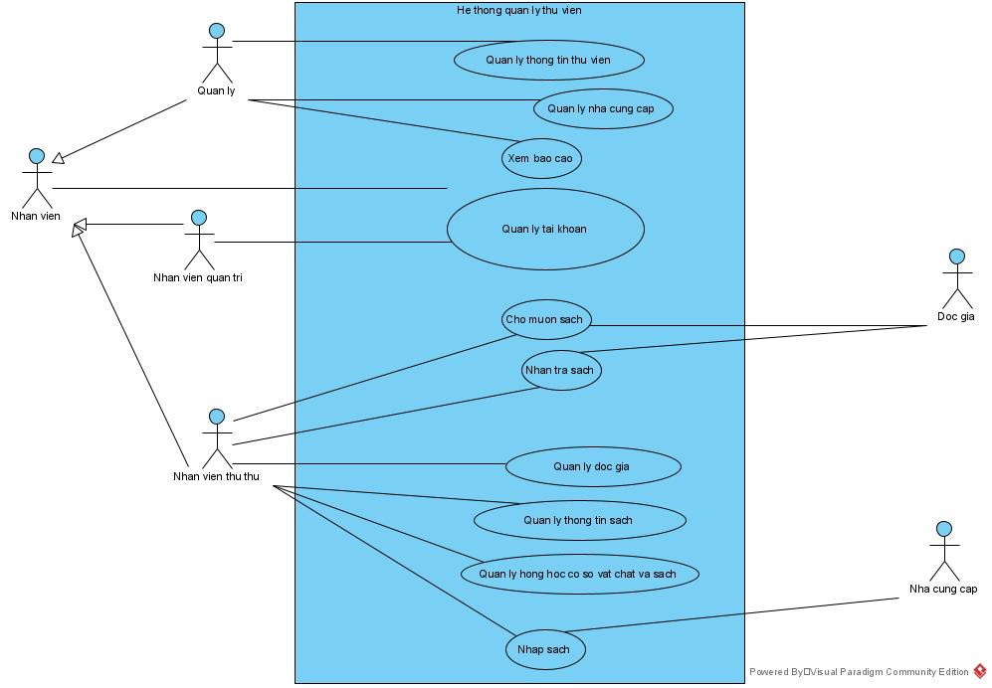

**4. Mô tả Use Case**

* Quản lý thông tin thư viện: UC này cho phép nhân viên quản lý cập nhật thông tin về cửa hàng.
* Quản lý thông tin sách: UC này cho phép nhân viên quản lý thêm, sửa, xóa thông tin các đầu sách khi có yêu cầu.
* Quản lý độc giả: UC này cho phép nhân viên quản lý thêm, sửa, xóa thông tin về các độc giả.
* Quản lý nhà cung cấp: UC này cho phép nhân viên quản lý quản lý các thông tin về đơn vị cung cấp sách
* Quản lý hỏng hóc cơ sở vật chất: UC này cho phép nhân viên thủ lưu trữ thông tin về vấn đề hỏng hóc các thiết bị và sách trong thư viện
* Xem báo cáo thống kê: UC này cho phép nhân viên quản lý thống kê các lượt mượn sách theo lượt mượn, thống kê độc giả theo lượt mượn.
* Quản lý tài khoản: UC này cho phép nhân viên quản trị thêm, sửa, xóa các tài khoản của người dùng khi có yêu cầu.
* Nhập sách: UC này cho phép nhân viên thủ thứ thực hiện nhập đầu sách từ nhà cung cấp
* Cho mượn sách: UC này cho phép nhân viên thủ thư thực hiện việc cho người dùng mượn sách.
* Nhận trả sách: UC này cho phép nhân viên thủ thư thực hiện tiếp nhận việc trả sách của người dùng.

**USE CASE MODUL THỐNG KÊ ĐỘC GIẢ THEO SỐ LƯỢT MƯỢN SÁCH**

**1. Mô tả Use Case chi tiết:**

**1.1 Mô tả Use Case:**

* Nhân viên quản lý đăng nhập thành công → Giao diện chính của nhân viên quản lý hiện ra gồm: Quản lý thư viện, Quản lý nhà cung cấp, Xem báo cáo thống kê.
* Nhân viên quản lý chọn vào báo cáo thống kê → Giao diện hiện ra: Xem thống kê sách theo lượt mượn, xem thống kê độc giả theo lượt mượn.
* Nhân viên quản lý chọn vào xem thống kê độc giả theo lượt mượn → Giao diện hiện lên gồm 2 ô trống nhập thời gian bắt đầu và thời gian kết thúc để thống kê, 1 nút bấm Xem
* Nhân viên điền thời gian vào ô trống và bấm nút xem → Giao diện độc giả hiện lên 1 bảng kết quả thống kê gồm danh sách các độc giả được sắp xếp theo số lượng sách mượn giảm dần
* Nhân viên chọn 1 độc giả → Giao diện phiếu mượn hiện ra bảng danh sách các phiếu mượn để xem chi tiết các phiếu mượn với mỗi dòng là 1 phiếu mượn
* Nhân viên chọn 1 phiếu mượn → Giao diện sách hiện ra bảng danh sách các cuốn sách được mượn để xem chi tiết hơn về những cuốn sách được mượn trong phiếu mượn
* Nhân viên chọn nút quay lại → Giao diện danh sách phiếu mượn → chọn quay lại → Giao diện độc giả → chọn quay lại → Quay lại giao diện xem báo cáo thống kê

**1.2 Sơ đồ Use Case chi tiết:**

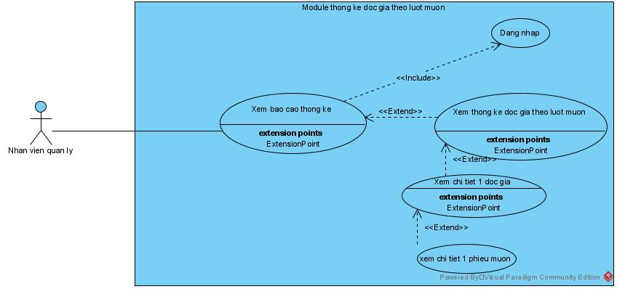

**1.3 Mô tả Use Case:**

* Xem báo cáo thống kê: Use case này cho phép nhân viên quản lý xem các loại báo cáo
* Xem thống kê độc giả theo lượt mượn: Use case này cho phép nhân viên quản lý xem thống kê các độc giả theo lượt mượn sách.
* Xem chi tiết 1 độc giả: Use case này cho phép nhân viên quản lý xem cho tiết số phiếu mượn sách của 1 độc giả
* Xem chi tiết 1 phiếu mượn: Use case này cho nhân viên quản lý xem chi tiết số lượng sách trong 1 phiếu mượn của 1 độc giả.

**PHÂN TÍCH**

**1. Kịch bản chuẩn:**

1. Nhân viên quản lý A vào hệ thống để xem thống kê độc giả theo lượt mượn
2. Giao diện đăng nhập hiện ra:

* Tên đăng nhập
* Mật khẩu
* Nút đăng nhập

1. Nhân viên nhập tên đăng nhập, mật khẩu, click đăng nhập
2. Giao diện chính của nhân viên quản lý gồm :
3. Nhân viên quản lý chọn xem báo cáo thống kê
4. Giao diện quản lý thống hiện ra có 2 chức năng: xem thống kê độc giả theo lượt mượn, xem thống kê sách theo lượt mượn.
5. Nhân viên quản lý chọn xem thống kê độc giả theo lượt mượn
6. Giao diện hiển thị ra: ô nhập khung giờ bắt đầu, khung giờ kết thúc, nút xem
7. Nhập khung thời gian bắt đầu là 20/4/2021, thời gian kết thúc là 27/4/2021, click tìm
8. Giao diện độc giả hiển thị kết quả :

* ô bắt đầu: 20/4/2021
* ô kết thúc: 27/4/2021
* Bảng kết quả gồm: STT, Mã độc giả, Tên độc giả, địa chỉ độc giả, tổng số sách đã mượn

|  |  |  |  |
| --- | --- | --- | --- |
| Mã độc giả | Tên độc giả | Địa chỉ độc giả | Tổng số sách đã mượn |
| 2021001 | Lê Văn A | Hà Đông, Hà Nội | 10 |
| 2021002 | Nguyễn Văn B | Thanh Xuân, Hà Nội | 4 |
| 2021003 | Trần Thị C | Hoàn Kiếm, Hà Nội | 2 |

1. Nhân viên quản lý chọn 1 dòng trong bảng ứng với 1 độc giả ( Nguyễn Văn B )
2. Giao diện phiếu mượn hiện ra bảng chi tiết các phiếu mượn của 1 gồm: Mã độc giả, Tên độc giả, Mã vạch phiếu mượn, Số lượng sách mượn

|  |  |  |  |
| --- | --- | --- | --- |
| Mã độc giả | Tên độc giả | Mã vạch phiếu mượn | Số lượng sách |
| 2021002 | Nguyễn Văn B | 20210420 | 3 |
| 2021002 | Nguyễn Văn B | 20210426 | 1 |
| Tổng số lượt mượn sách | | | 4 |

1. Nhân viên quản lý chọn 1 dòng trong bảng phiếu mượn ( dòng đầu số 1 )
2. Giao diện sách hiện ra chi tiết các sách trong phiếu mượn gồm: Mã sách, Tên sách, Tác giả, Ngày mượn, Ngày trả, Tiền phạt

|  |  |  |  |  |  |
| --- | --- | --- | --- | --- | --- |
| Mã sách | Tên sách | Tác giả | Ngày mượn | Ngày trả | Tiền phạt |
| 1001 | Clean Code | Robert C. Martin | 20/4/2021 | 22/4/2021 | 0 |
| 1003 | Bố Già | Mario Puzo | 20/4/2021 | null | 30.000 |
| 1005 | AQ chính Truyện | Lỗ Tấn | 20/4/2021 | 22/4/2021 | 0 |
| Tổng phạt | | | | | 30.000 |

1. Nhân viên quản lý chọn quay lại.
2. Hệ thống quay lại giao diện chính của nhân viên quản lý.

**2. Ngoại lệ :**

* **Ngoại lệ 1:**

8.

9. Nhân viên nhập thời gian bắt đầu là 2042021, thời gian kết thúc là 2742021, click xem

9.1 Hệ thống thông báo: thời gian nhập vào không hợp lệ do sai format và nút xác nhận

9.2 Nhân viên chọn nút xác nhận

9.3 Hệ thống hiển thị giao diện gồm :

* Thời gian bắt đầu : 2042021
* Thời gian kết thúc: 2742021
* Nút xem

9.4 Nhập khung thời gian bắt đầu là 20/4/2021, thời gian kết thúc là 27/4/2021, click xem

10.

* **Ngoại lệ 2:**

8.

9. Nhân viên nhập thời gian bắt đầu là 27/4/2021, thời gian kết thúc là 20/4/2021, click xem

9.1 Hệ thống thông báo: thời gian nhập vào không hợp lệ do thời gian bắt đầu sau thời gian kết thúc

9.2 Nhân viên chọn nút xác nhận

9.3 Hệ thống hiển thị giao diện gồm :

* Thời gian bắt đầu : 27/4/2021
* Thời gian kết thúc: 20/4/2021
* Nút xem

9.4 Nhập khung thời gian bắt đầu là 20/4/2021, thời gian kết thúc là 27/4/2021, click xem

10.

**3. Trích xuất các lớp thực thể:**

**3.1 Mô tả Modul:**

* Modul thống kê độc giả theo lượt mượn quản lý thông tin về độc giả, phiếu mượn, sách trong mỗi lần mượn. Modul cho phép nhân viên quản lý có thể quản lý thông tin thống kê về những độc giả, phiếu mượn, sách mượn, xem thống kê độc giả theo theo thứ tự giảm dần của lượt mượn trong khoảng thời gian cụ thể. Modul cũng cho phép nhân viên quản lý xem chi tiết số phiếu mượn của từng độc giả. Modul cho phép nhân viên quản lý xem chi tiết hơn nữa thông tin của từng cuốn sách được mượn là ngày mượn, ngày trả, lỗi hỏng phạt .

**3.2 Trích xuất danh từ**:

* Modul: danh từ chung → Loại
* Thông tin: danh từ chung → Loại
* Thời gian: danh từ trừu tượng → Loại
* Độc giả: đối tượng cần quản lý → Lớp thực thể Reader
* Sách: đối tượng cần quản lý → Lớp thực thể Book
* Phiếu mượn: đối tượng cần quản lý → Lớp thực thể BorrowTicket
* Lỗi hỏng phạt: đối tượng cần quản lý → Lớp thực thể FoulPenalty
* Nhân viên quản lý: là thành viên trong Modul → Lớp thực thể User
* Các thông tin thống kê: thống kê độc giả → ReaderStat

Vậy ta có các lớp bao gồm: Reader, ReaderStat, Book, BorrowTicket, User

**3.3 Xét các quan hệ giữa các lớp:**

* Một Reader có thể có nhiều BorrowTicket, Một BorrowTicket chỉ có thông tin của 1 Reader → quan hệ giữa Reader và BorrowTicket là quan hệ 1-n
* Một BorrowTicket xuất hiện nhiều Book, một Book có thể xuất hiện trong nhiều BorrowTicket ( Trong nhiều thời điểm khác nhau )

→ Quan hệ giữa BorrowTicket và Book là quan hệ n-n

→ Do đó có thể bổ sung thêm lớp thực thể giữa chúng là BookBorrowed

* Một Reader có thể trả nhiều BookBorrowed, một BookBorrowed được trả bởi nhiều Reader (Trong nhiều thời điểm khác nhau)

→Quan hệ giữa Reader và BookBorrowed là quan hệ n-n

→Do đó có thể bổ sung thêm lớp thực thể giữa chúng là ReturnTicket

* Một ReturnTicket có thể xuất hiện nhiều BookBorrowed , một BookBorrowed chỉ xuất hiện trong một ReturnTicket
* Một ReturnTicket có thể xuất hiện không hoặc nhiều FoulPenalty, một FoulPenalty có thể xuất hiện trong nhiều ReturnTicket

→Quan hệ giữa ReturnTicket và FoulPenaltylà quan hệ n-n

→Do đó có thể bổ sung lớp thực thể giữa chúng là FoulTicket

* Một User có thể tạo nhiều BorrowTicket, một BorrowTicket chỉ được tạo bởi 1 User

→ Quan hệ User và BorrowTicket là quan hệ 1-n

* Lớp ReaderStat kế thừa từ lớp Reader

**3.4 Biểu đồ lớp thực thể thu được:**

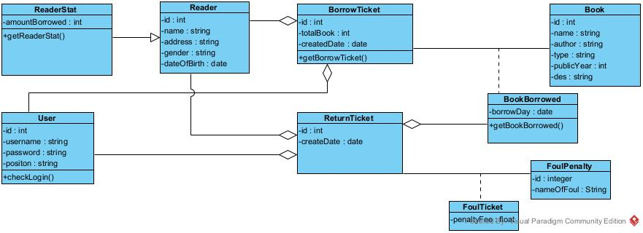

**ĐỀ XUẤT LỚP BIÊN VÀ BIỂU ĐỒ LỚP CỦA MODUL**

**1) Đề xuất lớp biên:**

* Vào hệ thống → Giao diện đăng nhập hiện ra:

→ Cần 1 lớp class: LoginView

* + Ô nhập tên người dùng → inpUsername
  + Ô nhập mật khẩu → inpPassword
  + Nút đăng nhập → subLogin
* Xử lý : Kiểm tra tên đăng nhập và mật khẩu
  + input: username, password (User)
  + output: True/False

→ Tên :checkLogin()

→ lớp chủ thể User

* Giao diện chính nhân viên quản lý → ManagerHomeView:
  + chọn xem thống kê → subViewStat
* Xử lý: Không
* Giao diện quản lý thống kê → StatisticManagerView:
  + chọn thống kê độc giả theo lượt mượn → subReaderStat
* Xử lý: Không
* Giao diện thống kê độc giả theo lượt mượn → ReaderStatView
  + Ô nhập thời gian bắt đầu → inpStartDate
  + Ô nhập thời gian kết thúc → inpEndDate
  + Nút xem → subView
  + Nút quay lại → subBack
  + Bảng danh sách độc giả với số lượng mượn → outsubListReaderStat
* Xử lý :
  + input: startdate và enddate
  + output : danh sách độc giả với số lượng lượt mượn trong khoảng thời gian đã cho

→ tên: getReaderStat()

→ lớp chủ thể : ReaderStat

* Giao diện chi tiết thống kê các phiếu mượn của độc giả

→ BorrowTicketStatView

* + Bảng danh sách các phiếu mươn → outsubListBorrowTicket
  + Nút quay lại → subBack
* Xử lý: tìm tất cả các phiếu mượn của một độc giả trong thời gian đã cho
  + input: start date, end date, reader id
  + output: danh sách các phiếu mượn của một độc giả

→ tên : getBorrowTicket()

→ lớp chủ thể: BorrowTicket

* Giao diện chi tiết sách mượn của một phiếu mượn → BookBorrowedStatView
  + Danh sách các sách được mượn trong khoảng thời gian đã cho → outsubListBookBorrowed
  + nút quay lại → subBack
* Xử lý : Tìm tất cả các sách trong 1 phiếu của 1 độc giả trong khoảng thời gian đã cho :
  + input : start date, end date, reader id, ticket id
  + output: danh sách tất cả các sách đã và đang được mượn

→ tên : getBookBorrowed()

→ lớp chủ thể : BookBorrowed

**2) Biểu đồ lớp của Modul:**

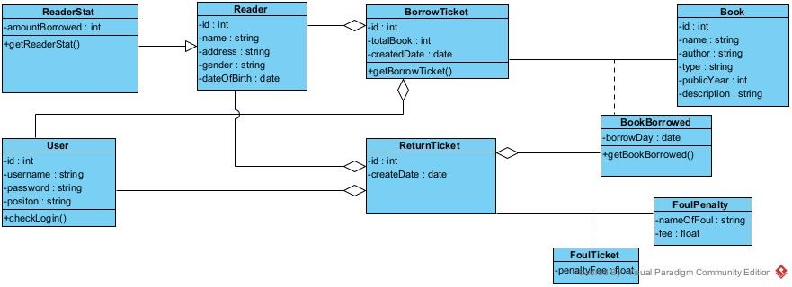

**KỊCH BẢN V2 VÀ BIỂU ĐỒ TUẦN TỰ**

**1) Kịch bản V2:**

1. Nhân viên quản lý vào hệ thống để xem báo cáo thống kê bạn đọc theo lượt mượn

2. Nhân viên quản lý đăng nhập giao diện LoginView

3. Lớp LoginView gọi lớp User để xử lý

4. Lớp User gọi hàm checkLogin() để kiểm tra đăng nhập

5. Lớp User trả kết quả về cho lớp LoginView

6. Lớp LoginView gọi lớp ManagerHomeView

7. Lớp ManagerHomeView hiển thị cho nhân viên

8. Nhân viên click vào chức năng xem thống kê

9. Lớp ManagerHomeView gọi lớp StatisticManagerView

10. Lớp StatisticManagerView hiển thị ra

11. Nhân viên quản lý click chọn chức năng thống kê độc giả theo lượt mượn sách

12. Lớp StatisticManagerView gọi lớp ReaderStatView

13. Lớp ReaderStatView hiện ra

14. Nhân viên điền ngày bắt đầu, ngày kết thúc và click chọn nút xem

15. Lớp ReaderStatView gọi lớp ReaderStat

16. Lớp ReaderStat gọi hàm getReaderStat()

17. Lớp ReaderStat trả về kết quả cho lớp ReaderStatView

18. Lớp ReaderStatView hiển thị kết quả cho nhân viên quản lý

19. Nhân viên quản lý click vào 1 độc giả để xem chi tiết hơn

20. Lớp ReaderStatView gọi lớp BorrowTicketStatView

21. Lớp BorrowTicketStatView gọi lớp BorrowTicket để lấy dữ liệu chi tiết về phiếu trả

22. Lớp BorrowTicket gọi hàm getBorrowTicket()

23. Lớp BorrowTicket trả về kết quả cho lớp BorrowTicketStatView

24. Lớp BorrowTicketStatView hiển thị kết quả cho nhân viên quản lý

25. Nhân viên quản lý click chọn 1 phiếu mượn để xem chi tiết hơn

26. Lớp BorrowTicketStatView gọi lớp BookBorrowedStatView

27. Lớp BookBorrowedStatView hiển thị kết quả

28. Nhân viên click nút quay lại sau khi xem xong.

29. Lớp BookBorrowedStatView gọi lớp StatisticManagerView

30. Lớp StaticManagerView hiển thị để quản lý

**2) Biểu đồ tuần tự:**

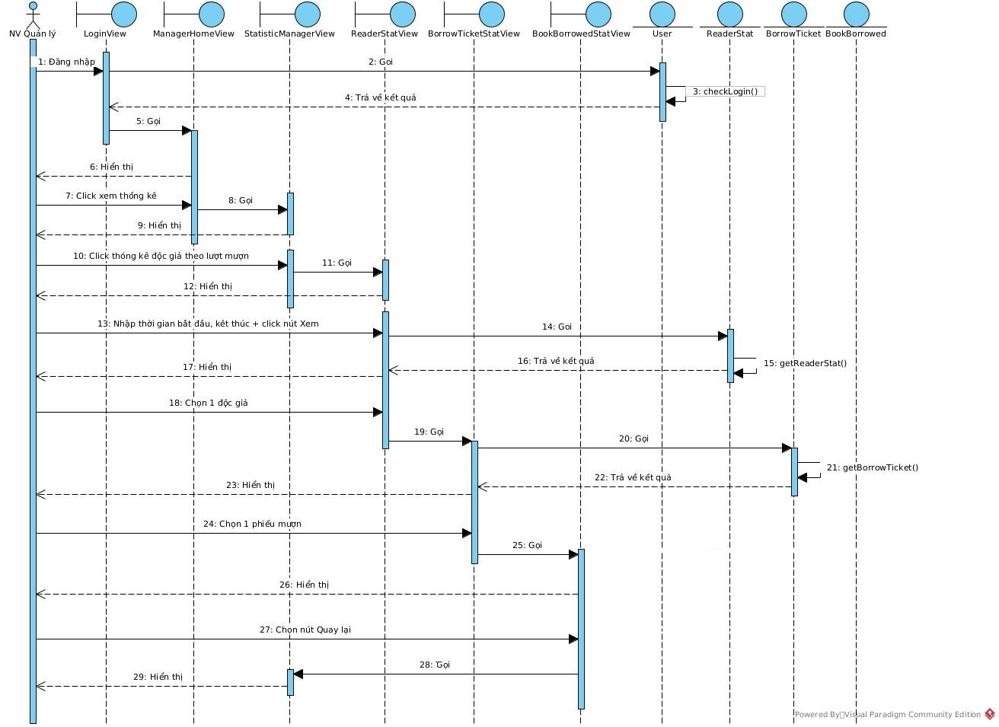

**THIẾT KẾ LỚP THỰC THỂ**

**1. Thêm thuộc tính id vào các lớp không được kế thừa từ 1 lớp khác:**

* Reader, User, Book, BorrowTicket, ReturnTicket, FoulPenalty, FoulTicket, BookBorrowed
* Thêm kiểu dữ liệu cho các thuộc tính.

**2. Chuyển các quan hệ association thành các quan hệ aggregation/ composition:**

* BorrowTicket + Book → BookBorrowed được chuyển thành Book là 1 thành phần của BookBorrowed và BookBorrowed là 1 thành phần của BorrowTicket
* ReturnTicket + FoulPenalty → FoulTicket được chuyển thành FoulTicket là 1 thành phần của ReturnTicket và FoulPenalty là 1 thành phần của FoulTicket

**3. Bổ sung các thuộc tính đối tượng cho các lớp:**

* Book là thành phần của BookBorrowed và có quan hệ 1-n → BookBorrowed có một Book
* BookBorrowed là thành phần của BorrowTicket và có quan hệ n-1 → BorrowTicket có một danh sách các BookBorrow
* Reader là thành phần của BorrowTicket và có quan hệ 1-n → BorrowTicket có một Reader
* User là thành phần của BorrowTicket và có quan hệ 1-n → BorrowTicket có một User
* FoulPenalty là thành phần của FoulTicket và có quan hệ 1-n → FoulTicket có một FoulPenalty
* FoulTicket là thành phần của ReturnTicket và có quan hệ n-1 → ReturnTicket có một danh sách các FoulTicket
* BookBorrowed là thành phần của ReturnTicket và có quan hệ n-1 → ReturnTicket có một danh sách các BookBorrowed
* Reader là thành phần của ReturnTicket và có quan hệ 1-n → ReturnTicket có một Reader
* User là thành phần của ReturnTicket và có quan hệ 1-n → ReturnTicket có một User

**4. Kết quả:**

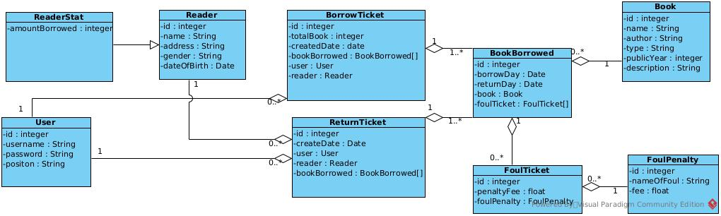

**THIẾT KẾ CSDL**

**1. Đề xuất lớp thực thể với 1 bảng tương ứng.**

* Lớp ReaderStat → bảng tblReaderStat
* Lớp User → bảng tblUser
* Lớp Reader → bảng tblReader
* Lớp BorrowTicket → bảng tblBorrowTicket
* Lớp ReturnTicket → bảng tblReturnTicket
* Lớp Book → bảng tblBook
* Lớp FoulPenalty → bảng tblFoulPenalty
* Lớp BookBorrowed → bảng tblBookBorrowed
* Lớp FoulTicket → bảng tblFoulTicket

**2. Các thuộc tinh không phải kiểu đối tượng được đưa vào bảng:**

* tblReaderStat: amountBorrowed
* tblUser: id, username, password, position
* tblReader: id, name, address, gender, dateOfBirth
* tblBorrowTicket: id, totalBook, createDate
* tblReturnBook: id, createDate
* tblBook: id, name, author, type, publichYear, description
* tblFoulPenalty: id, nameOfFoul, fee
* tblBookBorrowed: id, borrowDay
* tblFoulTicket: id, penaltyFee

**3. Chuyển quan hệ giữa các lớp thành quan hệ giữa các bảng:**

* 1 tblReader - n tblBorrowTicket
* 1 tblBorrowTicket - n tblBookBorrowed
* n tblBookBorrowed - 1 tblBook
* 1 tblUser - n tblBorrowTicket
* 1 tblUser - n tblReturnTicket
* 1 tblReader - n tblReturnTicket
* 1 tblReturnTicket - n tblBookBorrowed
* 1 tblBookBorrowed - n tblFoulTicket
* n tblFoulTicket - 1 tblFoulPenalty

**4. Bổ sung thuộc tính khóa:**

* Khóa chính:
  + tbl User: id
  + tblReader: id
  + tblBorrowTicket: id
  + tblReturnBook: id
  + tblBook: id
  + tblFoulPenalty: id
  + tblBookBorrowed: id
  + tblFoulTicket: id
* Khóa phụ:
  + 1 tblReader - n tblBorrowTicket → tblBorrowTicket sẽ có khóa ngoại là Readerid
  + 1 tblBorrowTicket - n tblBookBorrowed → tblBookBorrowed sẽ có khóa ngoại là BorrowTicketid
  + n tblBookBorrowed - 1 tblBook → tblBookBorrowed có khóa ngoại là Bookid
  + 1 tblUser - n tblBorrowTicket → tblBorrowTicket có khóa ngoại là Userid
  + 1 tblUser - n tblReturnTicket → tblReturnTicket có khóa ngoại là Userid
  + 1 tblReader - n tblReturnTicket → tblReturnTicket có khóa ngoại là Readerid
  + 1 tblReturnTicket - n BookBorrowed → tblBookBorrowed sẽ có khóa ngoại là ReturnTicketid
  + 1 tblBookBorrowed - n FoulTicket → tblFoulTicket có khóa ngoại là BookBorrowedid
  + n tblFoulTicket - 1 tblFoulPenalty → tblFoulTicket có khóa ngoại là FoulPenaltyid

**5. Loại bỏ các thuộc tính dư thừa:**

* totalBook trong bảng tblBorrowTicket
* các thuộc tính của bảng tblReaderStat → loại bỏ bảng tblReaderStat

**6. Kết Quả:**

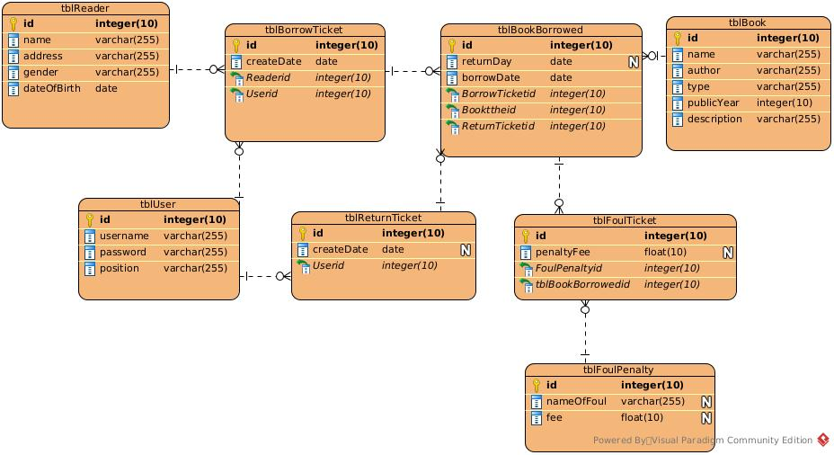

**GIAO DIỆN MODUL**

* Giao diện đăng nhập :

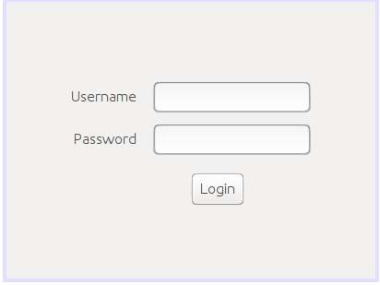

* Giao diện nhân viên quản lý :

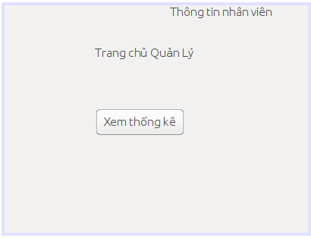

* Giao diện thống kê :

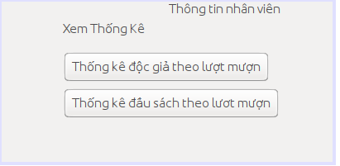

* Giao diện thống kê độc giả :

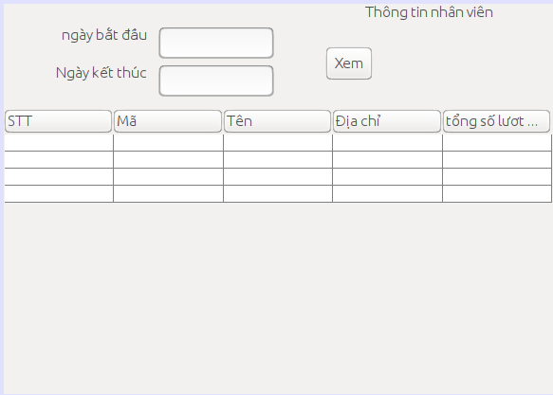

* Giao diện thống kê phiếu mượn :

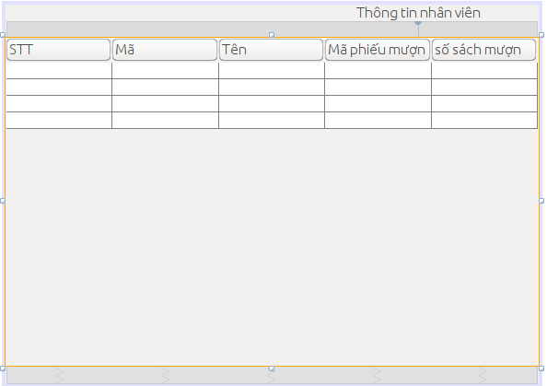

* Giao diện thống kê sách được mượn

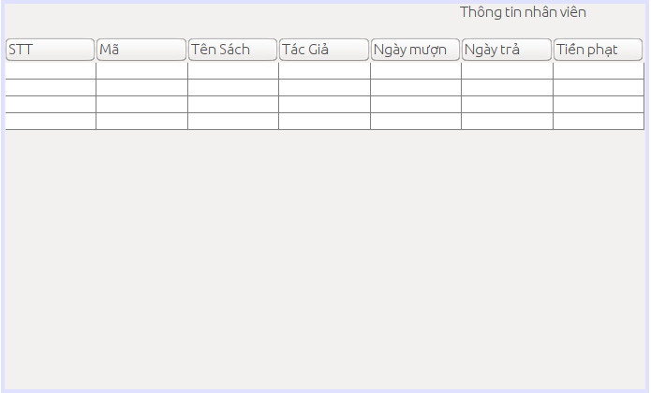

* Các lớp điều khiển :
  + UserDAO chứa hàm checkLogin() để kiểm tra thông tin đăng nhập
  + ReaderStatDAO chứa hàm getReaderStat() để lấy thông tin thống kê của từng độc giả.
  + BorrowTicketStatDAO chứa hàm getBorrowTickteofReader() để lấy toàn bộ thông tin của phiếu mượn sách.
* Các Lớp thực thể : Reader, User, Book, BorrowTicket, ReturnTicket, FoulPenalty, FoulTicket, BookBorrowed, ReaderStat. ReaderStat kế thừa từ lớp Reader, BorrowTicket cần lớp thành phần là Reader, BookBorrowed. BookBorrowed cần các lớp thành phần là Book, FoulTicket. ReturnTicket cần các lớp thành phần Reader, BookBorrowed. FoulTicket cần lớp thành phần là FoulPenalty.

e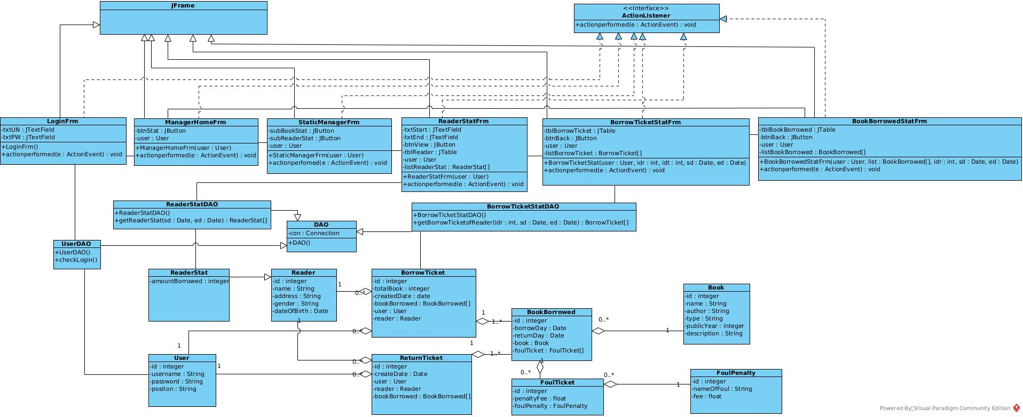

**BIỂU ĐỒ LỚP CHI TIẾT**

**KỊCH BẢN V3:**

1. Nhân viên quản lý vào hệ thống để xem báo cáo thống kê bạn đọc theo lượt mượn

2. Nhân viên quản lý nhập username, password và click Login

3. Lớp LoginFrm gọi hàm actionPerformed()

4. hàm actionPerformed() gọi lớp User để tạo một đối tượng User

5. Lớp User đóng gói thông tin vào trong một đối tượng User

6. Lớp User trả về đối tượng cho hàm actionPerformed()

7. Hàm actionPerformed() gọi hàm checkLogin() của lớp UserDAO

8. Hàm checkLogin() kiểm tra thông tin đăng nhập

9. Hàm checkLogin() trả về kết quả cho hàm actionPerformed()

10. Hàm actionPerformed() gọi lớp ManagerHomeFrm

11. Lớp ManagerHomeFrm gọi hàm khởi tạo ManagerHomeFrm()

12. Giao diện ManagerHomeFrm được hiển thị

13. Nhân viên quản lý click vào nút xem thống kê

14. Lớp ManagerHomeFrm gọi hàm actionPerformed()

15. Hàm actionPerformed() gọi Lớp StaticManagerFrm

16. Lớp StaticManagerFrm gọi hàm khởi tạo StaticManagerFrm()

17. Giao diện StatisticManagerFrm hiển thị ra

18. Nhân viên quản lý click vào nút xem thống kê độc giả theo lượt mượn

19. Lớp StatisticManagerFrm gọi hàm actionPerformed()

20. hàm actionPerformed() gọi lớp ReaderStatFrm

21. Lớp ReaderStatFrm gọi hàm khởi tạo ReaderStatFrm()

22. Giao diện ReaderStatFrm được hiển thị

23. Nhân viên nhập ngày bắt đầu, ngày kết thúc , click nút xem

24. Lớp ReaderStatFrm gọi hàm actionPerformed()

25. Hàm actionPerformed() gọi lớp ReaderStatDAO

26. Lớp ReaderStatDAO gọi hàm getReaderStat()

27. Hàm getReaderStat() gọi lớp ReaderStat để đóng gói.

28. Lớp ReaderStat đóng gói các thuộc tính

29. Lớp ReaderStat gọi các hàm setter từ lớp Reader để đóng gói các thuộc tính kế thừa từ lớp Reader.

30. Lớp Reader đóng gói thuộc tính của nó

31. Lớp Reader trả về đối tượng được đóng gói cho lớp ReaderStat

31. Lớp ReaderStat trả về đối tượng được đóng gói cho hàm getReaderStat()

32. Hàm getReaderStat() trả kết quả cho hàm actionPerformed()

33. Hàm actionPerformed() hiển thị kết quả cho giao diện ReaderStatFrm

34. Netào một độc giả để xem chi tiết

35. Hàm actionPerformed() của lớp ReaderStatFrm được gọi

36. Hàm actionPerformed() gọi lớp BorrowTicketStatFrm

37. Lớp BorrowTicketStatFrm gọi hàm khởi tạo BorrowTicketStatFrm()

38. Hàm khởi tạo BorrowTicketStatFrm() gọi hàm getBorrowTicketofReader() của lớp BorrowTicketStatDAO

39. Hàm getBorrowTicketofReader() gọi lớp Lớp BorrowTicket để đóng gói.

40. Lớp BorrowTicket đóng gói thuộc tính của nó

41. Lớp BorrowTicket gọi lớp BookBorrowed để đóng gói dữ liệu

42. Lớp BookBorrowed đóng gói thuộc tính của nó.

43. Lớp BookBorrowed gọi lớp Book để đóng gói dữ liệu.

44. Lớp Book đóng gói thuộc tính của nó.

45. Lớp Book trả về đối tượng được đóng gói cho lớp BookBorrowed

46. Lớp BookBorrowed gọi lớp FoulTicket để đóng gói.

47. Lớp FoulTicket đóng gói thuộc tính của nó.

48. Lớp FoulTicket gọi lớp FoulPenalty để đóng gói

49. Lớp FoulPenalty đóng thuộc tính của nó.

50. Lớp FoulPenalty trả về đối tượng được đóng gói cho lớp FoulTicket

51. Lớp FoulTicket trả về đối tượng được đóng gói cho lớp BookBorrowed

52. Lớp BookBorrowed trả về đối tượng được đóng gói cho lớp BorrowTicket

53. Lớp BorrowTicket gọi hàm setter() từ lớp Reader để đóng gói.

54. Lớp Reader trả về đối tượng được đóng gói cho lớp BorrowTicket

55. Lớp BorrowTicket trả về đối tượng được đóng gói cho hàm getBorrowTicketofReader()

56. Hàm getBorrowTicketofReader() trả về kết quả cho hàm khởi tạo BorrowTicketFrm()

57. Hàm BorrowTicketStatFrm() hiển thị thống kê chi tiết của mỗi độc giả trên giao diện BorrowTicketStatFrm

58. Nhân viên quản lý chọn một vé mượn.

59. Hàm actionPerformed() của lớp BorrowTicketFrm được gọi

60. Hàm actionPerformed() gọi lớp BookBorrowedStatFrm

61. Hàm khởi tạo BookBorrowedStatFrm() được gọi

62. Hàm khởi tạo BookBorrowedStatFrm() hiển thị chi tiết các cuốn sách của phiếu mượn

63. Nhân viên quản lý chọn nút quay lại.

64. Hàm actionPerformed() của BookBorrowedStatFrm được gọi

65. Hàm actionPerformed() gọi hàm ManagerHomeStatFrm()

66. Giao diện ManagerHomeStatFrm hiển thị.

**BIỂU ĐỒ TUẦN TỰ CỦA MODUL**

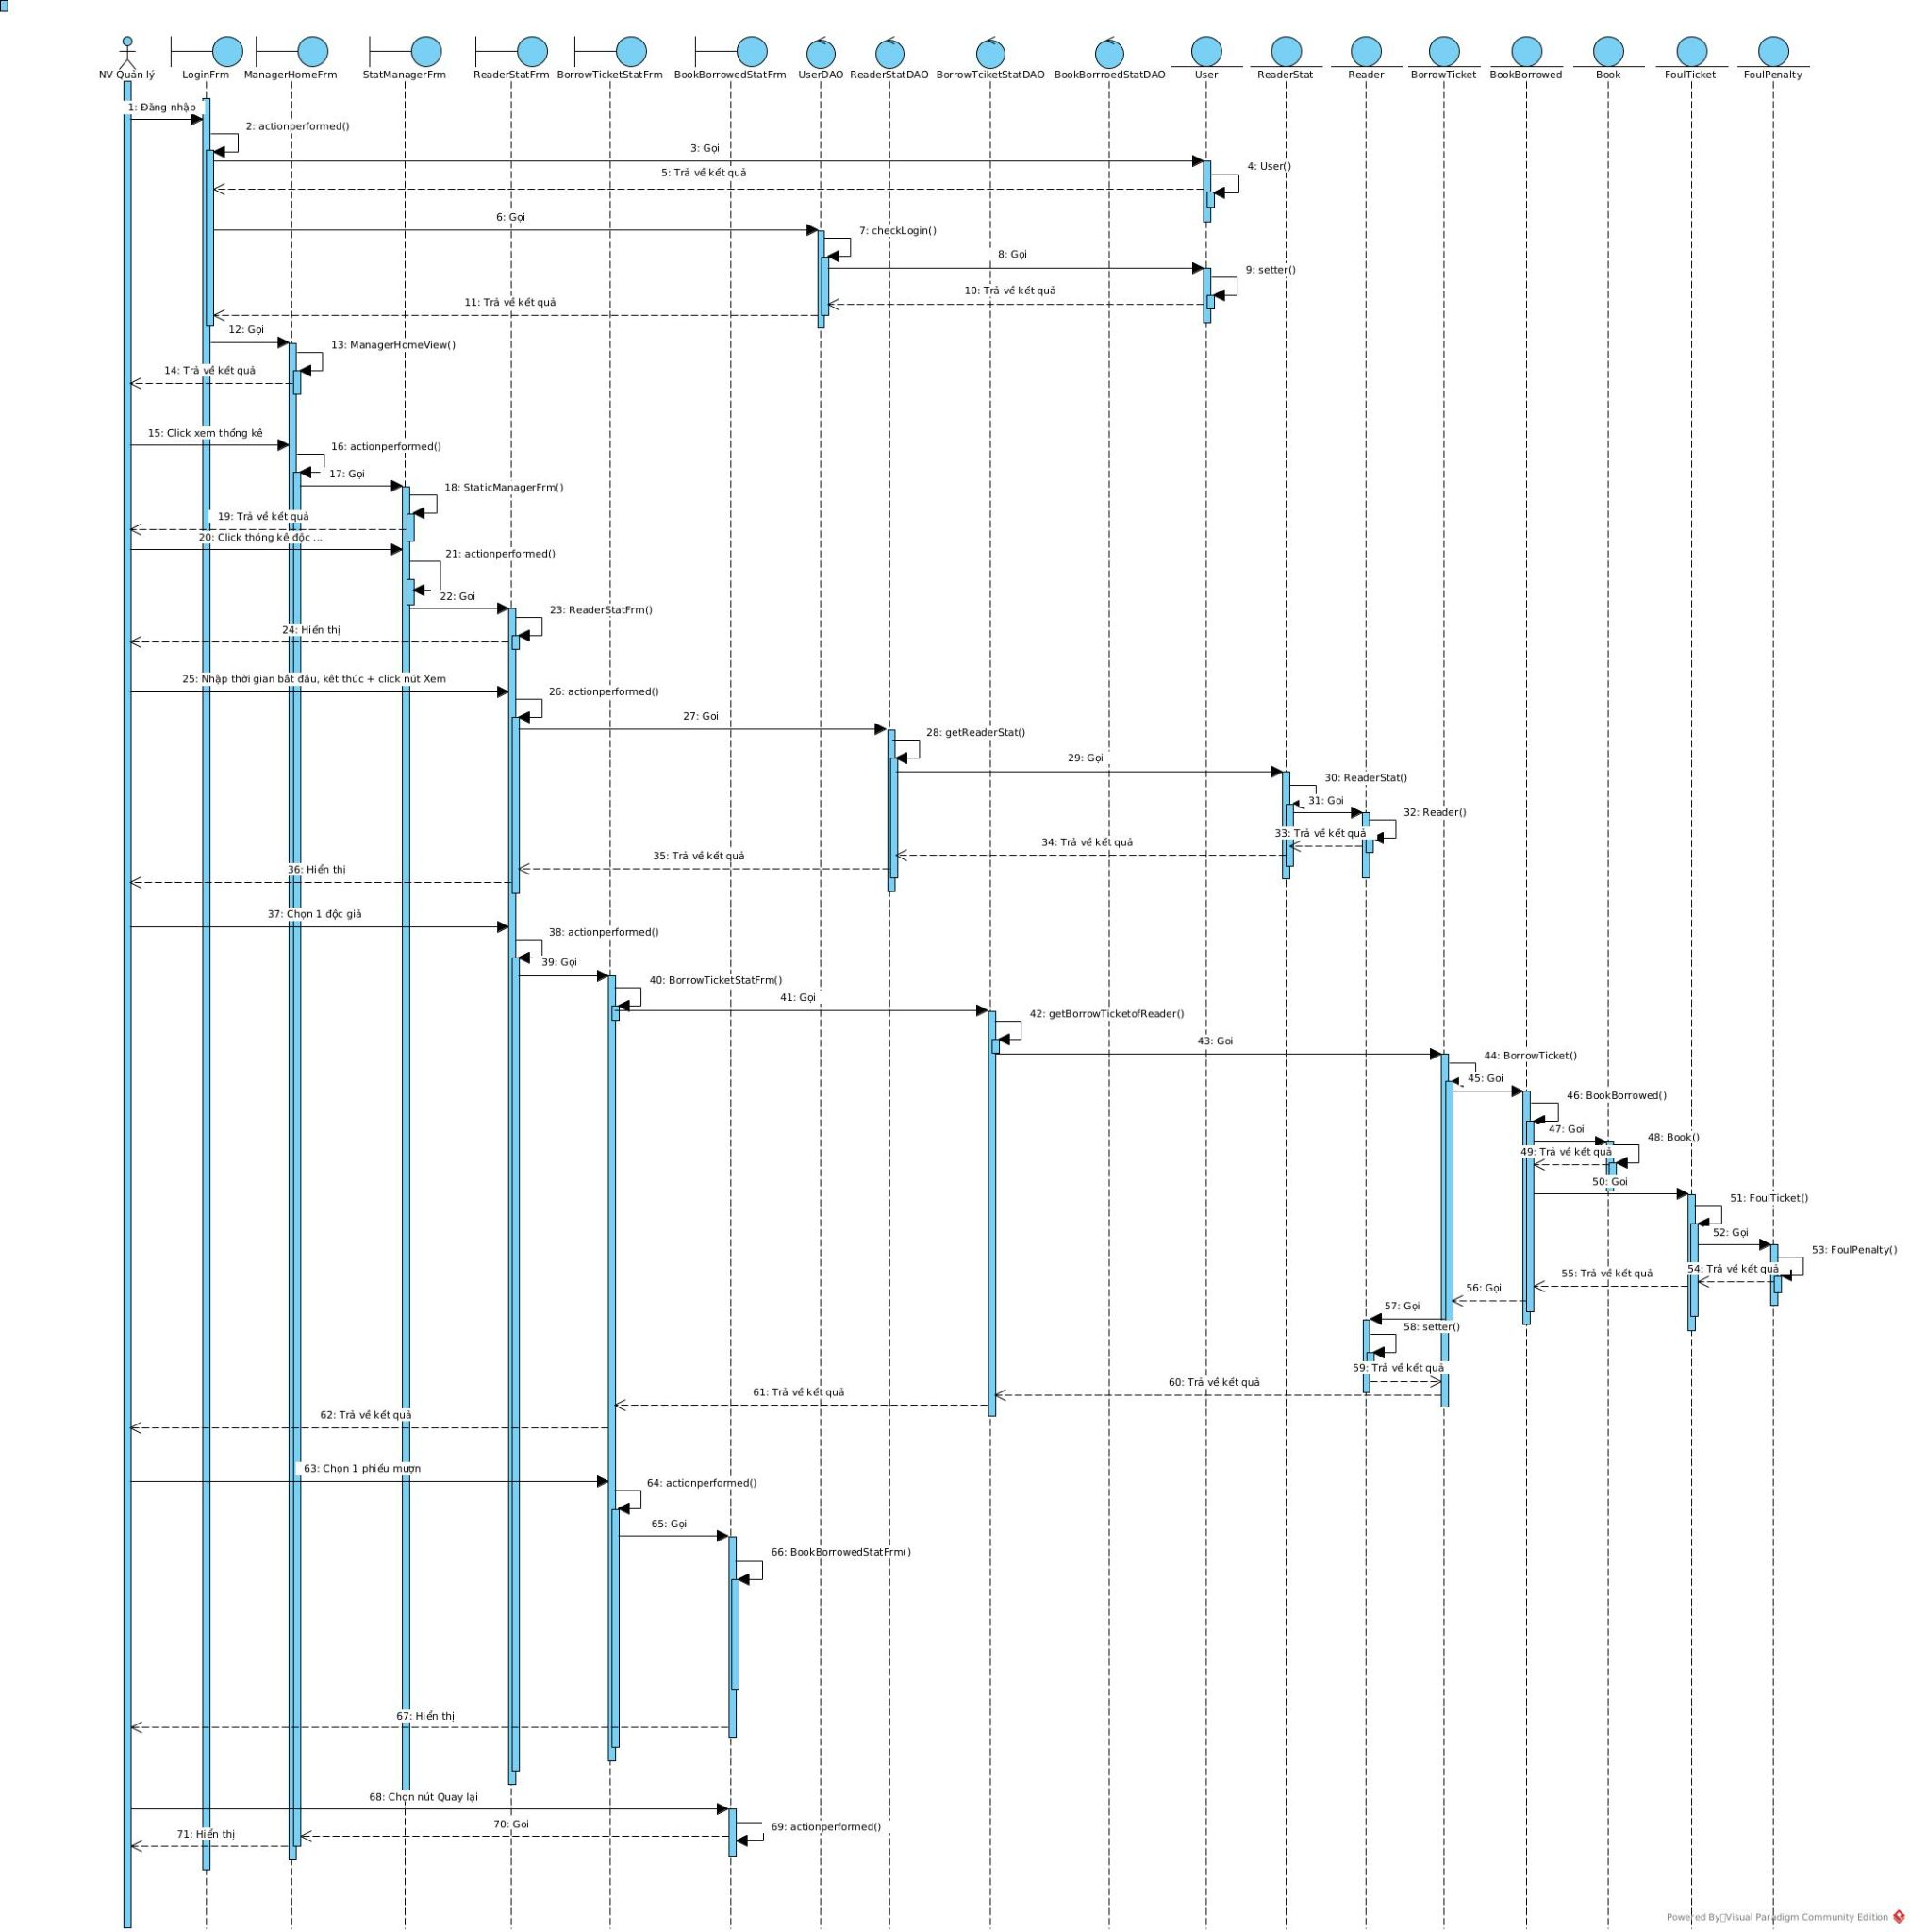

**TEST PLAN VÀ CÁC TEST CASE**

1. **Test Plan:**

|  |  |  |
| --- | --- | --- |
| STT | Chức năng | Các trường hợp cần kiểm thử |
| 1 | Thống kê độc giả theo lượt mượn | - Có dữ liệu mượn sách, ngày mượn và trả nằm gọn trong thời gian thống kê nằm gọn trong khoảng thời gian thống kê |
| 2 | Nhập ngày bắt đầu sai định dạng |
| 3 | Nhập start date > end date |
| 4 | Không nhập ngày bắt đầu/kết thúc |
| 5 | Không có dữ liệu đặt phòng trong thời gian thống kê |

1. **Các Test Case:**

* **Test case 1:**

**CSDL trước khi test**:

* tblUser:

|  |  |  |  |
| --- | --- | --- | --- |
| id | username | password | position |
| 1 | manager | 12345678 | manager |
| 2 | admin | 12345678 | administrator |
| 3 | librarianstaff | 12345678 | librarian |

* tblReader:

|  |  |  |  |  |  |
| --- | --- | --- | --- | --- | --- |
| id | name | address | tel | gender | dateOfBirth |
| 1 | Lê Bá Hoài | Hà Đông, Hà Nội | 0987308333 | Nam | 30/03/2000 |
| 2 | Đỗ Thị Thanh Thanh | Ba Đình - Hà Nội | 0375444221 | Nữ | 31/03/2000 |
| 3 | Nguyễn Phương Thảo | Từ Liêm - Hà Nội | 0986125332 | Nữ | 01/04/2000 |
| 4 | Trần Khánh Ngân | Hoàn Kiếm - Hà Nội | 0987336742 | Nữ | 01/04/2000 |

* tblBookBorrowed:

|  |  |  |  |  |  |
| --- | --- | --- | --- | --- | --- |
| id | borrowDate | returnDay | Bookid | BorrowTikcetid | ReturnTiketid |
| 1 | 01/05/2021 | 05/05/2021 | 100 | 100 | 101 |
| 2 | 01/05/2021 | null | 105 | 100 | null |
| 3 | 05/05/2021 | 11/05/2021 | 102 | 102 | 102 |
| 4 | 05/05/2021 | 11/05/2021 | 103 | 102 | 102 |
| 5 | 06/05/2021 | 08/05/2021 | 109 | 105 | 104 |

* tblBorrowTicket:

|  |  |  |  |
| --- | --- | --- | --- |
| id | createDay | Readerid | Userid |
| 100 | 01/05/2021 | 1 | 3 |
| 102 | 05/05/2021 | 2 | 3 |
| 105 | 06/05/2021 | 3 | 3 |

* tblReturnTicket:

|  |  |  |
| --- | --- | --- |
| id | createDay | Userid |
| 101 | 05/05/2021 | 3 |
| 102 | 11/05/2021 | 3 |
| 104 | 08/05/2021 | 3 |

* tblBook:

|  |  |  |  |  |  |
| --- | --- | --- | --- | --- | --- |
| id | name | author | type | publicYear | des |
| 100 | Clean Code | Robert C. Martin | kỹ thuật | 2005 | hướng dẫn clean code |
| 102 | Bố Già | Mario Puzo | tiểu thuyết | 1969 | tội phạm, mafia |
| 103 | Head First Design Patterns | Elisabeth Freeman | kỹ thuật | 2004 | dành cho beginer |
| 105 | Head First Java | Kathy Sierra | Kỹ thuật | 2003 | đơn giản dễ hiểu |
| 109 | Lược sử thời gian | Stephen Hawking | Khoa học | 1988 | giả thuyết |

**Test Case:**

|  |  |  |
| --- | --- | --- |
| STT | Bước thực hiện | Kết quả mong đợi |
| 1 | Khởi tạo phần mềm | Giao diện đăng nhập hiện lên có ô nhập:  + username  + password  + nút đăng nhập |
| 2 | Nhập username, password, click nút đăng nhâpk | Giao diện quản lý hiện ra với 1 nút bấm:   * Xem thống kê |
| 3 | Chọn Xem thống kê | Giao diện thống kê hiện ra với 2 nút bấm:   * Thống kê đầu sách theo lượt mượn * Thống kê độc giả theo lượt mượn |
| 3 | Chọn chức năng thống kê độc giả theo lượt mượn | Giao diện thống kê độc giả hiện ra:   * Ô nhập ngày bắt đầu * Ô nhập ngày kết thúc * nút Xem |
| 5 | Nhập ngày bắt đầu:  01/05/2021  Nhập ngày kết thúc:  15/05/2021  Chọn nút Xem | Giao diện hiện ra:   |  |  |  |  | | --- | --- | --- | --- | | id | Tên | địa chỉ | tổng lượt mượn | | 1 | Lê Bá Hoài | Hà Đông - Hà Nội | 5 | | 2 | Đỗ Thị Thanh Thanh | Ba Đình - Hà Nội | 4 | | 3 | Nguyễn Phương Thảo | Từ Liêm - Hà Nội | 3 | | 4 | Trần Khánh Ngân | Hoàn Kiếm - Hà Nội | 2 | |
| 6 | Chọn độc giả “Lê Bá Hoài” | Giao diện thống kê chi tiết các phiếu mượn của 1 độc giả hiện ra:   |  |  |  |  | | --- | --- | --- | --- | | id | Tên | Mã Phiếu mượn | Số sách mượn | | 1 | Lê Bá Hoài | 100 | 2 | | 1 | Lê Bá Hoài | 101 | 3 | |
|  | Chọn Phiếu có mã là 100 | Giao diện thống kê chi tiết các sách được mượn của một phiếu mượn hiện ra:   * nút Back  |  |  |  |  |  |  | | --- | --- | --- | --- | --- | --- | | id sách | Tên | Tác giả | Ngày mượn | Ngày trả | tiền phạt | | 100 | Clean Code | Robert C. Martin | 01/05/2021 | 05/05/2021 | 0 | | 105 | Bố Già | Mario Puzo | 01/05/2021 | null | 30.000 | |
| 8 | Chọn nút Back | Quay trở lại giao diện thống kê:   * Thống kê đầu sách theo lượt mượn * Thống kê độc giả theo lượt mượn |

**CSDL sau khi test**: Không thay đổi

* **Test Case 2:**

**CSDL trước khi test**:

* tblUser:

|  |  |  |  |
| --- | --- | --- | --- |
| id | username | password | position |
| 1 | manager | 12345678 | manager |
| 2 | admin | 12345678 | administrator |
| 3 | librarianstaff | 12345678 | librarian |

* tblReader:

|  |  |  |  |  |  |
| --- | --- | --- | --- | --- | --- |
| id | name | address | tel | gender | dateOfBirth |
| 1 | Lê Bá Hoài | Hà Đông, Hà Nội | 0987308333 | Nam | 30/03/2000 |
| 2 | Đỗ Thị Thanh Thanh | Ba Đình - Hà Nội | 0375444221 | Nữ | 31/03/2000 |
| 3 | Nguyễn Phương Thảo | Từ Liêm - Hà Nội | 0986125332 | Nữ | 01/04/2000 |
| 4 | Trần Khánh Ngân | Hoàn Kiếm - Hà Nội | 0987336742 | Nữ | 01/04/2000 |

* tblBookBorrowed:

|  |  |  |  |  |  |
| --- | --- | --- | --- | --- | --- |
| id | borrowDate | returnDay | Bookid | BorrowTikcetid | ReturnTiketid |
| 1 | 01/05/2021 | 05/05/2021 | 100 | 100 | 101 |
| 2 | 01/05/2021 | null | 105 | 100 | null |
| 3 | 05/05/2021 | 11/05/2021 | 102 | 102 | 102 |
| 4 | 05/05/2021 | 11/05/2021 | 103 | 102 | 102 |
| 5 | 06/05/2021 | 08/05/2021 | 109 | 105 | 104 |

* tblBorrowTicket:

|  |  |  |  |
| --- | --- | --- | --- |
| id | createDay | Readerid | Userid |
| 100 | 01/05/2021 | 1 | 3 |
| 102 | 05/05/2021 | 2 | 3 |
| 105 | 06/05/2021 | 3 | 3 |

* tblReturnTicket:

|  |  |  |
| --- | --- | --- |
| id | createDay | Userid |
| 101 | 05/05/2021 | 3 |
| 102 | 11/05/2021 | 3 |
| 104 | 08/05/2021 | 3 |

* tblBook:

|  |  |  |  |  |  |
| --- | --- | --- | --- | --- | --- |
| id | name | author | type | publicYear | des |
| 100 | Clean Code | Robert C. Martin | kỹ thuật | 2005 | hướng dẫn clean code |
| 102 | Bố Già | Mario Puzo | tiểu thuyết | 1969 | tội phạm, mafia |
| 103 | Head First Design Patterns | Elisabeth Freeman | kỹ thuật | 2004 | dành cho beginer |
| 105 | Head First Java | Kathy Sierra | Kỹ thuật | 2003 | đơn giản dễ hiểu |
| 109 | Lược sử thời gian | Stephen Hawking | Khoa học | 1988 | giả thuyết |

**Test Case**

|  |  |  |
| --- | --- | --- |
| STT | Bước thực hiện | Kết quả mong đợi |
| 1 | Khởi tạo phần mềm | Giao diện đăng nhập hiện lên có ô nhập:  + username  + password  + nút đăng nhập |
| 2 | Nhập username, password, click nút đăng nhâpk | Giao diện quản lý hiện ra với 1 nút bấm:   * Xem thống kê |
| 3 | Chọn Xem thống kê | Giao diện thống kê hiện ra với 2 nút bấm:   * Thống kê đầu sách theo lượt mượn * Thống kê độc giả theo lượt mượn |
| 3 | Chọn chức năng thống kê độc giả theo lượt mượn | Giao diện thống kê độc giả hiện ra:   * Ô nhập ngày bắt đầu * Ô nhập ngày kết thúc * nút Xem |
| 5 | Nhập ngày bắt đầu:  01052021  Nhập ngày kết thúc:  15/05/2021  Chọn nút Xem | Giao thông báo hiện ra:   * ngày bắt đầu không đúng định dạng (dd/mm/yyyy) * nut OK. |
| 6 | Chọn nút OK | Quay lại giao diện thống kê độc giả hiện ra:   * Ô nhập ngày bắt đầu * Ô nhập ngày kết thúc * nút Xem |

**CSDL sau khi test**: Không có thay đổi

* **Test Case 3:**

**CSDL trước khi test:**

* tblUser:

|  |  |  |  |
| --- | --- | --- | --- |
| id | username | password | position |
| 1 | manager | 12345678 | manager |
| 2 | admin | 12345678 | administrator |
| 3 | librarianstaff | 12345678 | librarian |

* tblReader:

|  |  |  |  |  |  |
| --- | --- | --- | --- | --- | --- |
| id | name | address | tel | gender | dateOfBirth |
| 1 | Lê Bá Hoài | Hà Đông, Hà Nội | 0987308333 | Nam | 30/03/2000 |
| 2 | Đỗ Thị Thanh Thanh | Ba Đình - Hà Nội | 0375444221 | Nữ | 31/03/2000 |
| 3 | Nguyễn Phương Thảo | Từ Liêm - Hà Nội | 0986125332 | Nữ | 01/04/2000 |
| 4 | Trần Khánh Ngân | Hoàn Kiếm - Hà Nội | 0987336742 | Nữ | 01/04/2000 |

* tblBookBorrowed:

|  |  |  |  |  |  |
| --- | --- | --- | --- | --- | --- |
| id | borrowDate | returnDay | Bookid | BorrowTikcetid | ReturnTiketid |
| 1 | 01/05/2021 | 05/05/2021 | 100 | 100 | 101 |
| 2 | 01/05/2021 | null | 105 | 100 | null |
| 3 | 05/05/2021 | 11/05/2021 | 102 | 102 | 102 |
| 4 | 05/05/2021 | 11/05/2021 | 103 | 102 | 102 |
| 5 | 06/05/2021 | 08/05/2021 | 109 | 105 | 104 |

* tblBorrowTicket:

|  |  |  |  |
| --- | --- | --- | --- |
| id | createDay | Readerid | Userid |
| 100 | 01/05/2021 | 1 | 3 |
| 102 | 05/05/2021 | 2 | 3 |
| 105 | 06/05/2021 | 3 | 3 |

* tblReturnTicket:

|  |  |  |
| --- | --- | --- |
| id | createDay | Userid |
| 101 | 05/05/2021 | 3 |
| 102 | 11/05/2021 | 3 |
| 104 | 08/05/2021 | 3 |

* tblBook:

|  |  |  |  |  |  |
| --- | --- | --- | --- | --- | --- |
| id | name | author | type | publicYear | des |
| 100 | Clean Code | Robert C. Martin | kỹ thuật | 2005 | hướng dẫn clean code |
| 102 | Bố Già | Mario Puzo | tiểu thuyết | 1969 | tội phạm, mafia |
| 103 | Head First Design Patterns | Elisabeth Freeman | kỹ thuật | 2004 | dành cho beginer |
| 105 | Head First Java | Kathy Sierra | Kỹ thuật | 2003 | đơn giản dễ hiểu |
| 109 | Lược sử thời gian | Stephen Hawking | Khoa học | 1988 | giả thuyết |

**Test Case**

|  |  |  |
| --- | --- | --- |
| STT | Bước thực hiện | Kết quả mong đợi |
| 1 | Khởi tạo phần mềm | Giao diện đăng nhập hiện lên có ô nhập:  + username  + password  + nút đăng nhập |
| 2 | Nhập username, password, click nút đăng nhâpk | Giao diện quản lý hiện ra với 1 nút bấm:   * Xem thống kê |
| 3 | Chọn Xem thống kê | Giao diện thống kê hiện ra với 2 nút bấm:   * Thống kê đầu sách theo lượt mượn * Thống kê độc giả theo lượt mượn |
| 3 | Chọn chức năng thống kê độc giả theo lượt mượn | Giao diện thống kê độc giả hiện ra:   * Ô nhập ngày bắt đầu * Ô nhập ngày kết thúc * nút Xem |
| 5 | Nhập ngày bắt đầu:  15/05/2021  Nhập ngày kết thúc:  01/05/2021  Chọn nút Xem | Giao thông báo hiện ra:   * Ngày bắt đầu sau ngày kết thúc yêu cầu nhập lại khoảng thời gian * nut OK. |
| 6 | Chọn nút OK | Quay lại giao diện thống kê độc giả hiện ra:   * Ô nhập ngày bắt đầu * Ô nhập ngày kết thúc * nút Xem |

**CSDL sau khi test:** Không có thay đổi

* **Test Case 4:**

**CSDL trước khi test:**

* tblUser:

|  |  |  |  |
| --- | --- | --- | --- |
| id | username | password | position |
| 1 | manager | 12345678 | manager |
| 2 | admin | 12345678 | administrator |
| 3 | librarianstaff | 12345678 | librarian |

* tblReader:

|  |  |  |  |  |  |
| --- | --- | --- | --- | --- | --- |
| id | name | address | tel | gender | dateOfBirth |
| 1 | Lê Bá Hoài | Hà Đông, Hà Nội | 0987308333 | Nam | 30/03/2000 |
| 2 | Đỗ Thị Thanh Thanh | Ba Đình - Hà Nội | 0375444221 | Nữ | 31/03/2000 |
| 3 | Nguyễn Phương Thảo | Từ Liêm - Hà Nội | 0986125332 | Nữ | 01/04/2000 |
| 4 | Trần Khánh Ngân | Hoàn Kiếm - Hà Nội | 0987336742 | Nữ | 01/04/2000 |

* tblBookBorrowed:

|  |  |  |  |  |  |
| --- | --- | --- | --- | --- | --- |
| id | borrowDate | returnDay | Bookid | BorrowTikcetid | ReturnTiketid |
| 1 | 01/05/2021 | 05/05/2021 | 100 | 100 | 101 |
| 2 | 01/05/2021 | null | 105 | 100 | null |
| 3 | 05/05/2021 | 11/05/2021 | 102 | 102 | 102 |
| 4 | 05/05/2021 | 11/05/2021 | 103 | 102 | 102 |
| 5 | 06/05/2021 | 08/05/2021 | 109 | 105 | 104 |

* tblBorrowTicket:

|  |  |  |  |
| --- | --- | --- | --- |
| id | createDay | Readerid | Userid |
| 100 | 01/05/2021 | 1 | 3 |
| 102 | 05/05/2021 | 2 | 3 |
| 105 | 06/05/2021 | 3 | 3 |

* tblReturnTicket:

|  |  |  |
| --- | --- | --- |
| id | createDay | Userid |
| 101 | 05/05/2021 | 3 |
| 102 | 11/05/2021 | 3 |
| 104 | 08/05/2021 | 3 |

* tblBook:

|  |  |  |  |  |  |
| --- | --- | --- | --- | --- | --- |
| id | name | author | type | publicYear | des |
| 100 | Clean Code | Robert C. Martin | kỹ thuật | 2005 | hướng dẫn clean code |
| 102 | Bố Già | Mario Puzo | tiểu thuyết | 1969 | tội phạm, mafia |
| 103 | Head First Design Patterns | Elisabeth Freeman | kỹ thuật | 2004 | dành cho beginer |
| 105 | Head First Java | Kathy Sierra | Kỹ thuật | 2003 | đơn giản dễ hiểu |
| 109 | Lược sử thời gian | Stephen Hawking | Khoa học | 1988 | giả thuyết |

**Test Case:**

|  |  |  |
| --- | --- | --- |
| STT | Bước thực hiện | Kết quả mong đợi |
| 1 | Khởi tạo phần mềm | Giao diện đăng nhập hiện lên có ô nhập:  + username  + password  + nút đăng nhập |
| 2 | Nhập username, password, click nút đăng nhâpk | Giao diện quản lý hiện ra với 1 nút bấm:   * Xem thống kê |
| 3 | Chọn Xem thống kê | Giao diện thống kê hiện ra với 2 nút bấm:   * Thống kê đầu sách theo lượt mượn * Thống kê độc giả theo lượt mượn |
| 3 | Chọn chức năng thống kê độc giả theo lượt mượn | Giao diện thống kê độc giả hiện ra:   * Ô nhập ngày bắt đầu * Ô nhập ngày kết thúc * nút Xem |
| 5 | Nhập ngày bắt đầu:  ‘‘  Nhập ngày kết thúc:  15/05/2021  Chọn nút Xem | Giao thông báo hiện ra:   * Ngày bắt đầu chưa được nhập * nut OK. |
| 6 | Chọn nút OK | Quay lại giao diện thống kê độc giả hiện ra:   * Ô nhập ngày bắt đầu * Ô nhập ngày kết thúc * nút Xem |

**CSDL sau khi test:** Không có thay đổi

* **Test Case 5:**

**CSDL trước khi test:**

* tblUser:

|  |  |  |  |
| --- | --- | --- | --- |
| id | username | password | position |
| 1 | manager | 12345678 | manager |
| 2 | admin | 12345678 | administrator |
| 3 | librarianstaff | 12345678 | librarian |

* tblReader:

|  |  |  |  |  |  |
| --- | --- | --- | --- | --- | --- |
| id | name | address | tel | gender | dateOfBirth |
| 1 | Lê Bá Hoài | Hà Đông, Hà Nội | 0987308333 | Nam | 30/03/2000 |
| 2 | Đỗ Thị Thanh Thanh | Ba Đình - Hà Nội | 0375444221 | Nữ | 31/03/2000 |
| 3 | Nguyễn Phương Thảo | Từ Liêm - Hà Nội | 0986125332 | Nữ | 01/04/2000 |
| 4 | Trần Khánh Ngân | Hoàn Kiếm - Hà Nội | 0987336742 | Nữ | 01/04/2000 |

* tblBookBorrowed:

|  |  |  |  |  |  |
| --- | --- | --- | --- | --- | --- |
| id | borrowDate | returnDay | Bookid | BorrowTikcetid | ReturnTiketid |
| 1 | 01/05/2021 | 05/05/2021 | 100 | 100 | 101 |
| 2 | 01/05/2021 | null | 105 | 100 | null |
| 3 | 05/05/2021 | 11/05/2021 | 102 | 102 | 102 |
| 4 | 05/05/2021 | 11/05/2021 | 103 | 102 | 102 |
| 5 | 06/05/2021 | 08/05/2021 | 109 | 105 | 104 |

* tblBorrowTicket:

|  |  |  |  |
| --- | --- | --- | --- |
| id | createDay | Readerid | Userid |
| 100 | 01/05/2021 | 1 | 3 |
| 102 | 05/05/2021 | 2 | 3 |
| 105 | 06/05/2021 | 3 | 3 |

* tblReturnTicket:

|  |  |  |
| --- | --- | --- |
| id | createDay | Userid |
| 101 | 05/05/2021 | 3 |
| 102 | 11/05/2021 | 3 |
| 104 | 08/05/2021 | 3 |

* tblBook:

|  |  |  |  |  |  |
| --- | --- | --- | --- | --- | --- |
| id | name | author | type | publicYear | des |
| 100 | Clean Code | Robert C. Martin | kỹ thuật | 2005 | hướng dẫn clean code |
| 102 | Bố Già | Mario Puzo | tiểu thuyết | 1969 | tội phạm, mafia |
| 103 | Head First Design Patterns | Elisabeth Freeman | kỹ thuật | 2004 | dành cho beginer |
| 105 | Head First Java | Kathy Sierra | Kỹ thuật | 2003 | đơn giản dễ hiểu |
| 109 | Lược sử thời gian | Stephen Hawking | Khoa học | 1988 | giả thuyết |

**Test Case:**

|  |  |  |
| --- | --- | --- |
| STT | Bước thực hiện | Kết quả mong đợi |
| 1 | Khởi tạo phần mềm | Giao diện đăng nhập hiện lên có ô nhập:  + username  + password  + nút đăng nhập |
| 2 | Nhập username, password, click nút đăng nhập | Giao diện quản lý hiện ra với 1 nút bấm:   * Xem thống kê |
| 3 | Chọn Xem thống kê | Giao diện thống kê hiện ra với 2 nút bấm:   * Thống kê đầu sách theo lượt mượn * Thống kê độc giả theo lượt mượn |
| 3 | Chọn chức năng thống kê độc giả theo lượt mượn | Giao diện thống kê độc giả hiện ra:   * Ô nhập ngày bắt đầu * Ô nhập ngày kết thúc * nút Xem |
| 5 | Nhập ngày bắt đầu:  01/05/2021  Nhập ngày kết thúc:  15/05/2021  Chọn nút Xem | Giao thông báo hiện ra:   * Không có dữ liệu về độc giả mượn sách trong khoảng thời gian này.s * nut OK. |
| 6 | Chọn nút OK | Quay lại giao diện thống kê độc giả hiện ra:   * Ô nhập ngày bắt đầu * Ô nhập ngày kết thúc * nút Xem |

**CSDL sau khi test:** Không có thay đổi